ACADEMIA DE STUDII ECONOMICE DIN BUCUREȘTI

FACULTATEA DE CIBERNETICĂ, STATISTICĂ SI INFORMATICĂ ECONOMICĂ

SPECIALIZAREA DE INFORMATICĂ ECONOMICĂ

**PROIECT – SGBD Oracle**

PROFESOR COORDONATOR:

BOTHA IULIANA

STUDENT:

SIMIONESCU CORINA ANDREEA

BUCUREȘTI

2023-2024

Cuprins

**Descrierea problemei alese** 3

**Schema conceptuala a bazei de date** 4

**Structuri de control si Cursori** 5

**Exceptii** 13

**Functii si Proceduri** 24

**Pachete** 37

**Declansatori** 44

# **Descrierea problemei alese**

Baza de date este concepută pentru a gestiona informațiile unui site de vânzare de laptopuri.

Atunci când un utilizator se loghează pe site, acesta trebuie să introducă informații precum nume, prenume, adresă de e-mail, număr de telefon și adresă. Adresa este asociată cu o țară și un oraș, iar acestea sunt preluate din tabelele Z_COUNTRIES și Z_CITIES, asigurând astfel integritatea referențială.

După logare, utilizatorul poate naviga prin catalogul de laptopuri, care sunt stocate în tabela Z_LAPTOPS. Fiecare laptop are detalii precum brand, model, tip de procesor, dimensiunea ecranului, capacitatea de stocare SSD, placă grafică, sistem de operare și preț.

Atunci când un utilizator decide să plaseze o comandă, este creată o înregistrare în tabela Z_LAPTOP_ORDERS, cu detalii precum data comenzii, metoda de livrare și statusul comenzii. Metodele de livrare sunt gestionate în tabela Z_SHIPPING_METHODS.

Fiecare linie a comenzii este detaliată în tabela Z_ORDER_LINES, indicând laptopul comandat, cantitatea și prețul. Aceste detalii sunt legate de tabelul Z_LAPTOP_ORDERS și Z_LAPTOPS prin foreign keys.

# **Schema conceptuala a bazei de date**

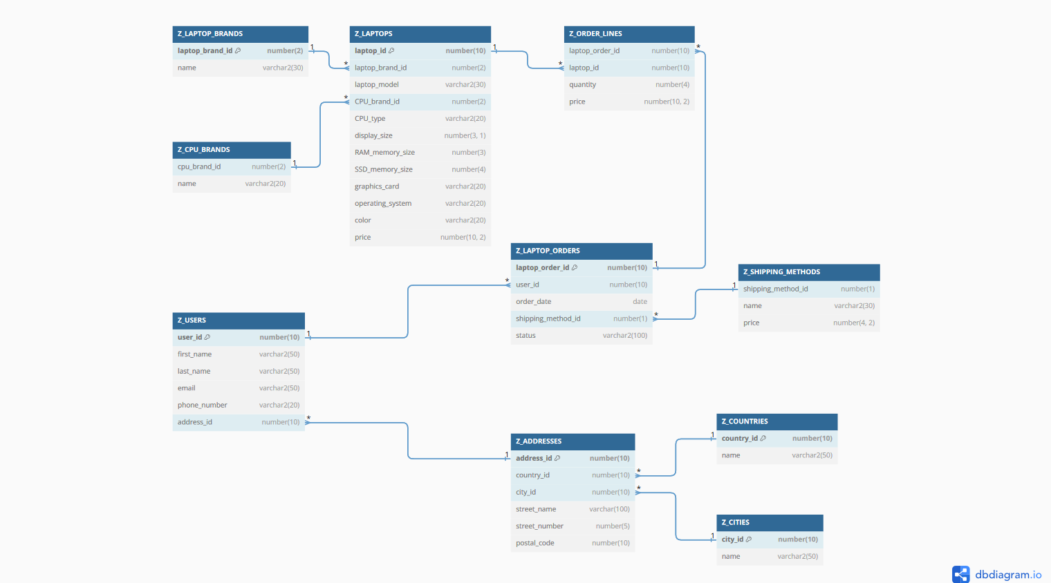

# **Structuri de control si Cursori**

**1)**

-- Se afiseaza populariatea unui laptop in functie de cantitatea comandata.

-- test: laptop_id = 2 (popularitate mare)

-- test: laptop_id = 11 (popularitate scazuta)

-- test: laptop_id = 5 (nepopular)

ACCEPT laptop_id_input PROMPT 'Introduceti idul laptopului: ';

DECLARE

    v_laptop_id z_order_lines.laptop_id%TYPE := &laptop_id_input;

    v_quantity z_order_lines.quantity%TYPE;

    v_laptop_model z_laptops.laptop_model%TYPE;

BEGIN

    SELECT SUM(quantity) total_ordered_quantity

    INTO v_quantity

    FROM Z_ORDER_LINES

    WHERE laptop_id = v_laptop_id;

    SELECT laptop_model

    INTO v_laptop_model

    FROM z_laptops

    WHERE laptop_id = v_laptop_id;

    IF v_quantity > 3 THEN

        DBMS_OUTPUT.PUT_LINE('Laptopul ' || v_laptop_model || ' este un laptop popular, cantitatea comandata fiind: ' || v_quantity);

    ELSIF v_quantity BETWEEN 1 AND 3 THEN

        DBMS_OUTPUT.PUT_LINE('Laptopul ' || v_laptop_model || ' are o populariatate scazuta, cantitatea comandata fiind: ' || v_quantity);

    ELSE

        DBMS_OUTPUT.PUT_LINE('Laptopul ' || v_laptop_model || ' nu este un laptop popular, acesta nu fiind comandat de loc ');

    END IF;

END;

/

Testare

* Input = 2 (popularitate mare)



* Input = 11 (popularitate scazuta)



* Input = 5 (nepopular)



**2)**

-- Se dubleaza capacitatea memoriei RAM a unui laptop in functie de pretul introdus de la tastatura.

-- Daca exista vreun laptop cu pretul mai mare decat pretul introdus, atunci i se dubleaza memoria RAM.

-- Daca nu exista niciun laptop cu pretul mai mare decat pretul introdus, atunci nu se produc modificari.

-- test: pret = 9000 (se produc modificari)

-- test: pret = 52000 (nu se produc modificari)

ACCEPT price_input PROMPT 'Introduceti pretul: ';

DECLARE

    v_price z_laptops.price%TYPE := &price_input;

BEGIN

    UPDATE z_laptops

    SET ram_memory_size = ram_memory_size * 2

    WHERE price > v_price;

    IF SQL%NOTFOUND THEN

        DBMS_OUTPUT.PUT_LINE('Nu exista laptop cu pretul mai mare ca ' || v_price);

    ELSE

        DBMS_OUTPUT.PUT_LINE('S a dublat capacitatea memoriei RAM pentru ' || SQL%ROWCOUNT || ' laptopuri');

    END IF;

END;

/

Testare

* Input = 9000 (se produc modificari)
  + Inainte de executie

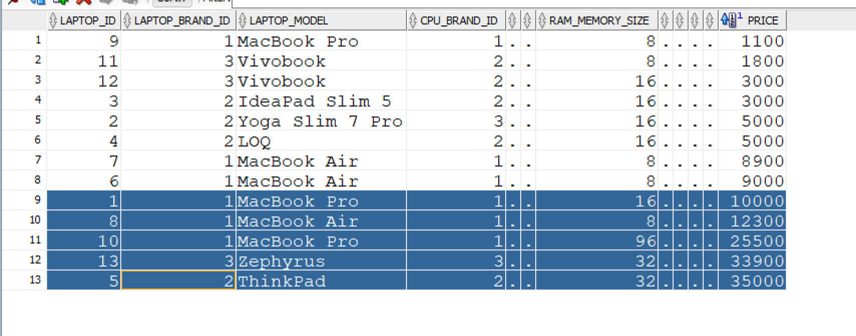

* + Dupa executie



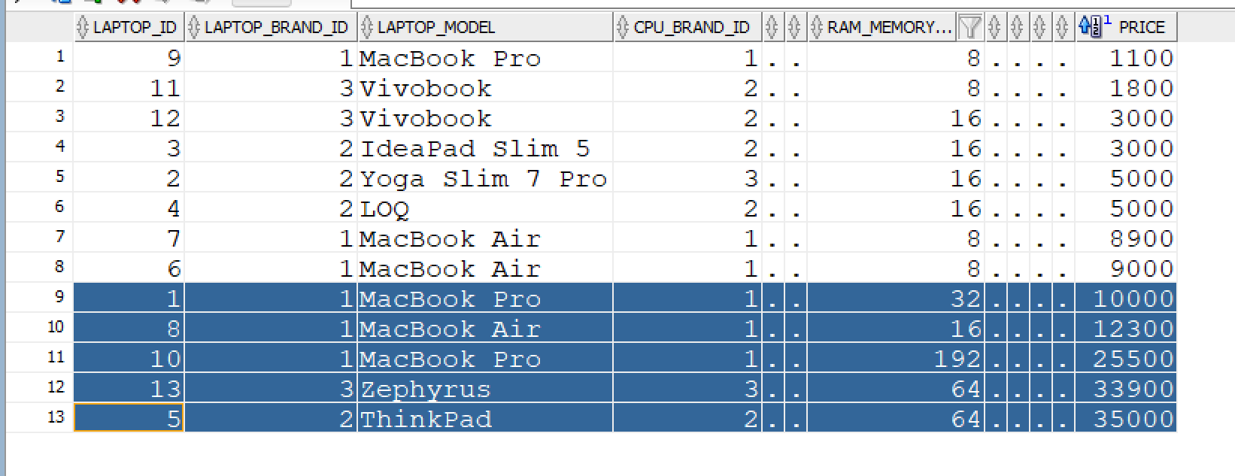

* Input = 52000 (nu se produc modificari)
  + Inainte de executie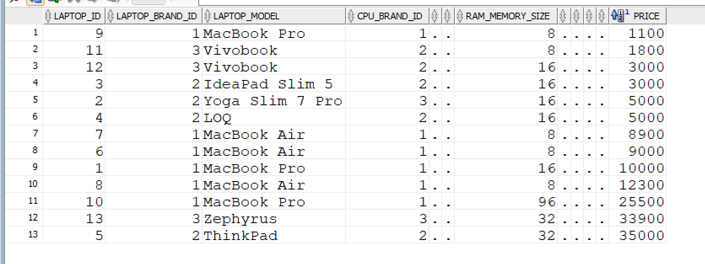
  + Dupa executie





**3)**

-- Se afiseaza toate laptopurile si pentru fiecare se precizeaza daca este

-- mic, mediu sau mare in functie de dimensiunea displayului

DECLARE

    CURSOR iterator IS

        SELECT *

        FROM z_laptops;

BEGIN

    FOR variable IN iterator LOOP

    DBMS_OUTPUT.PUT_LINE(variable.laptop_id || '. ' || variable.laptop_model);

        CASE

            WHEN variable.display_size BETWEEN 13 AND 14 THEN

                DBMS_OUTPUT.PUT_LINE('--> ' || variable.display_size || ' => laptop mic');

            WHEN variable.display_size BETWEEN 15 AND 16 THEN

--                DBMS_OUTPUT.PUT_LINE(variable.laptop_id || '. ' || variable.laptop_model);

                DBMS_OUTPUT.PUT_LINE('--> ' || variable.display_size || ' => laptop mediu');

            WHEN variable.display_size >= 16 THEN

--                DBMS_OUTPUT.PUT_LINE(variable.laptop_id || '. ' || variable.laptop_model);

                DBMS_OUTPUT.PUT_LINE('--> ' || variable.display_size || ' => laptop mare');

            ELSE

--                DBMS_OUTPUT.PUT_LINE(variable.laptop_id || '. ' || variable.laptop_model);

                DBMS_OUTPUT.PUT_LINE('--> ' || variable.display_size || ' => necunoscut');

        END CASE;

    END LOOP;

END;

/

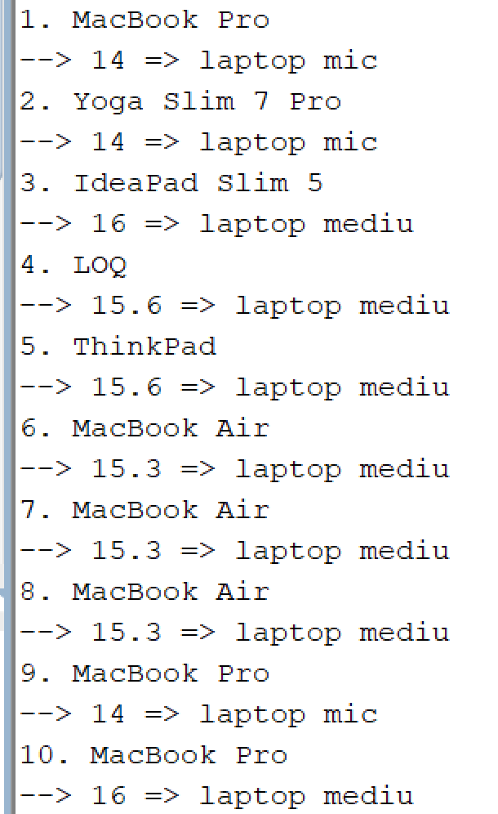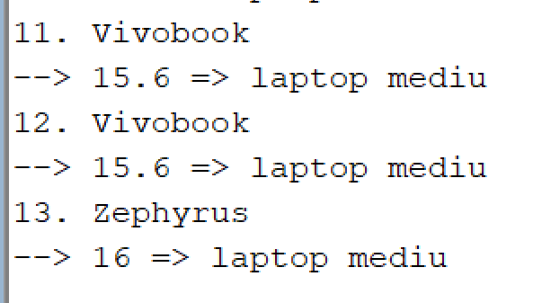

**4)**

-- Se afiseaza toate brandurile. Pentru fiecare brand se afiseaza toate laptopurile si

-- numarul total de laptopuri vandute

DECLARE

    v_brand_name z_laptop_brands.name%TYPE;

    v_laptop_model z_laptops.laptop_model%TYPE;

    total_quantity_ordered NUMBER;

    CURSOR i_brand IS

        SELECT *

        FROM z_laptop_brands;

BEGIN

    FOR var_brand IN i_brand LOOP

        DBMS_OUTPUT.PUT_LINE(var_brand.laptop_brand_id || '. ' || var_brand.name);

        FOR var_laptop IN (SELECT * FROM z_laptops WHERE laptop_brand_id = var_brand.laptop_brand_id) LOOP

            DBMS_OUTPUT.PUT_LINE('   ' || var_laptop.laptop_id || '. ' || var_laptop.laptop_model);

        END LOOP;

        SELECT SUM(ol.quantity) --total_quantity_ordered

        INTO total_quantity_ordered

        FROM z_order_lines ol

        JOIN z_laptops l ON ol.laptop_id = l.laptop_id

        WHERE laptop_brand_id = var_brand.laptop_brand_id;

        DBMS_OUTPUT.PUT_LINE('   *Total quantity ordered from the brand ' || var_brand.name || ' is ' || total_quantity_ordered);

    END LOOP;

END;

/

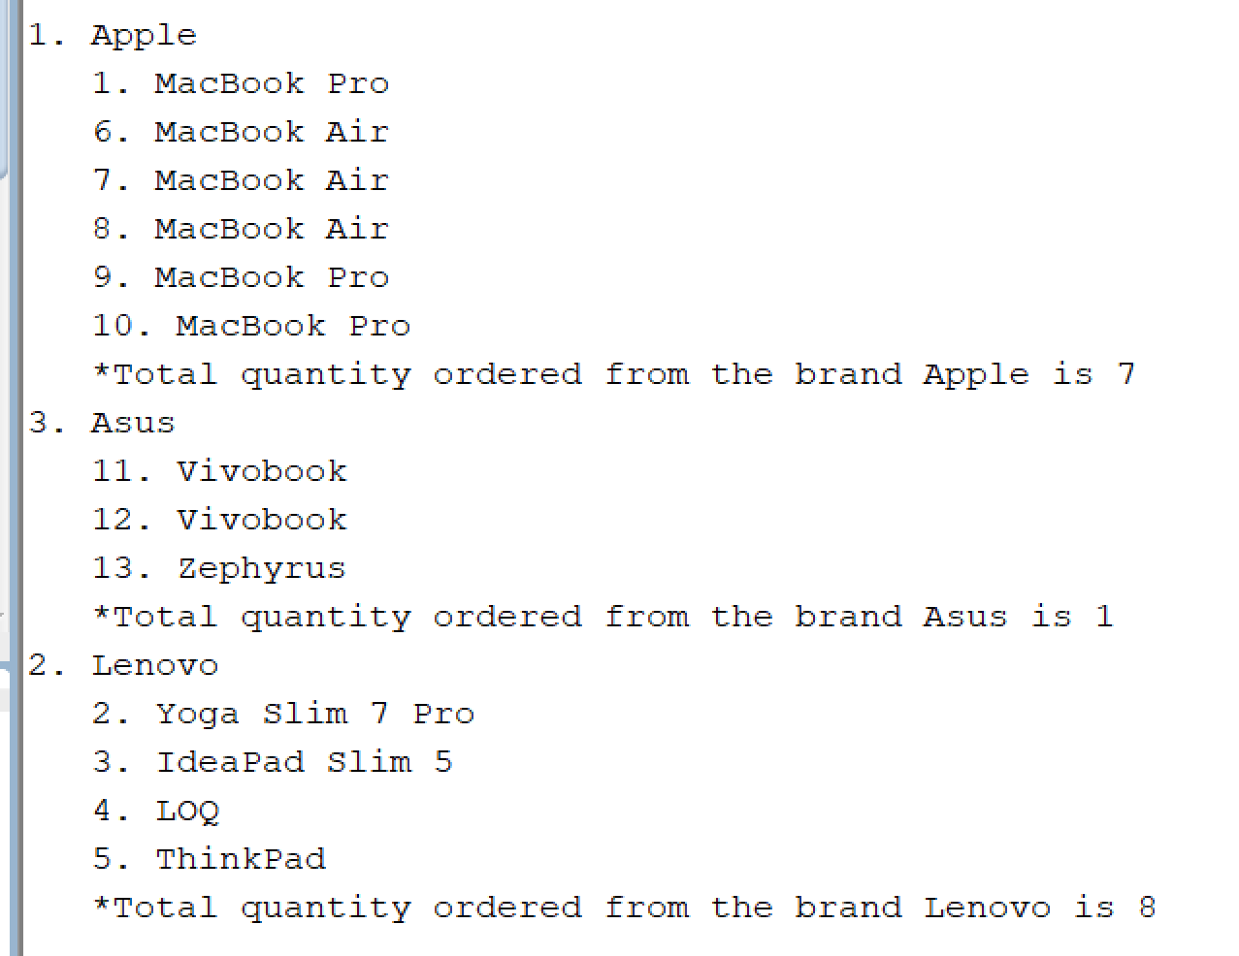

**5)**

-- Se afiseaza utilizatorii care stau in Romania

DECLARE

    CURSOR i_country IS

        SELECT *

        FROM z_countries;

BEGIN

    FOR var_country IN i_country LOOP

        IF(var_country.name LIKE 'Romania') THEN

        DBMS_OUTPUT.PUT_LINE(var_country.name || ':');

            FOR var_user IN (SELECT *

                            FROM z_users u

                            JOIN z_addresses a ON u.address_id = a.address_id

                            WHERE country_id = var_country.country_id) LOOP

            DBMS_OUTPUT.PUT_LINE('  -> ' || var_user.first_name || ' ' || var_user.last_name);

            END LOOP;

        END IF;

    END LOOP;

END;

/

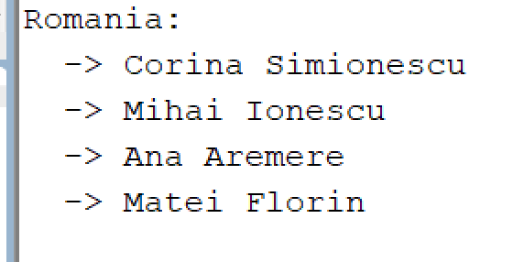

**6)**

-- Se afiseaza tara si orasul in care locuieste fiecare user care a comandat cel mai scump laptop comandat

DECLARE

    CURSOR i_user (p z_laptops.laptop_id%TYPE) IS --idul celui mai scump laptop comandat

        SELECT u.user_id, u.first_name, u.last_name, l.laptop_model, l.price

        FROM z_users u

        JOIN z_laptop_orders lo ON u.user_id = lo.user_id

        JOIN z_order_lines ol ON lo.laptop_order_id = ol.laptop_order_id

        JOIN z_laptops l ON ol.laptop_id = l.laptop_id

        WHERE ol.laptop_id = p;

    most_expensive_ordered_laptop_id z_laptops.laptop_id%TYPE;

    country_name z_countries.name%TYPE;

    city_name z_cities.name%TYPE;

BEGIN

    SELECT l.laptop_id

    INTO most_expensive_ordered_laptop_id

    FROM z_laptops l

    JOIN z_order_lines ol ON l.laptop_id = ol.laptop_id

    ORDER BY l.price DESC

    FETCH FIRST 1 ROW ONLY;

    SELECT co.name

    INTO country_name

    FROM z_countries co

    JOIN z_addresses a ON co.country_id = a.country_id

    JOIN z_users u ON a.address_id = u.address_id

    JOIN z_laptop_orders lo ON u.user_id  = lo.user_id

    JOIN z_order_lines ol ON lo.laptop_order_id = ol.laptop_order_id

    WHERE ol.laptop_id = most_expensive_ordered_laptop_id;

    FOR var_user IN i_user (most_expensive_ordered_laptop_id) LOOP

        DBMS_OUTPUT.PUT_LINE('Userul ' || var_user.first_name || ' ' || var_user.last_name || ' este din ' || country_name || ' si a comandat laptopul ' || var_user.laptop_model || ', ');

        DBMS_OUTPUT.PUT_LINE('acesta fiind cel mai scump laptop comandat. ');

        DBMS_OUTPUT.PUT_LINE('Pretul laptopului este ' || var_user.price);

    END LOOP;

END;

/



# **Exceptii**

**1)**

-- Se dubleaza pretul metodei de livrare al carui id este introdus de la tastatura

-- test: shipping_method_id = 1, pretul s a modificat in 30

-- test: shipping_method_id = 4, nu exista metoda de livrare cu idul introdus

ACCEPT shipping_method_id_input PROMPT 'Introduceti idul metodei de livrare careia vreti sa ii dublati pretul: ';

DECLARE

    v_shipping_method_id z_shipping_methods.shipping_method_id%TYPE := &shipping_method_id_input;

    v_price z_shipping_methods.price%TYPE;

    v_name z_shipping_methods.name%TYPE;

BEGIN

    SELECT price, name

    INTO v_price, v_name

    FROM z_shipping_methods

    WHERE shipping_method_id = v_shipping_method_id;

    v_price := v_price * 2;

    UPDATE z_shipping_methods

    SET price = v_price

    WHERE shipping_method_id = v_shipping_method_id;

    SELECT price

    INTO v_price

    FROM z_shipping_methods

    WHERE shipping_method_id = v_shipping_method_id;

    DBMS_OUTPUT.PUT_LINE('Pretul metodei de livrare '|| v_name || ' s a modificat. Noul pret este: ' || v_price);

EXCEPTION

    WHEN NO_DATA_FOUND THEN

        DBMS_OUTPUT.PUT_LINE('Nu exista nicio meotda de livrare cu idul introdus');

END;

/

Testare

* Input = 1 (pretul se modifica in 30)
  + Inainte de executie

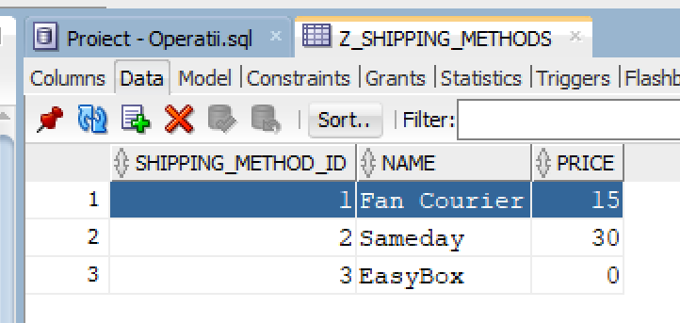

* + Dupa executie



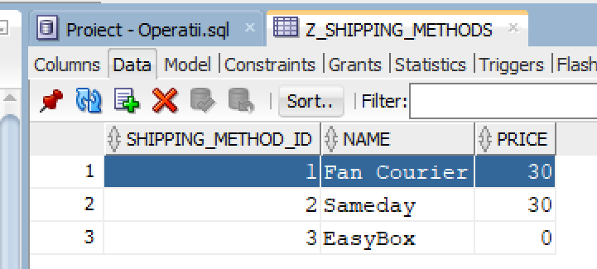

* Input = 4 (nu exista metoda de livrare cu idul introdus)



**2)**

-- Se dubleaza pretul pentru un singur laptop cu capacitatea RAM introdusa de utilizator

-- test: input = 96 (exista un singur laptop cu capacitatea RAM = 96 => se modifica pretul)

-- test: input = 8 (mai multe laptopuri au capacitatea RAM = 8 => TOO_MANY_ROWS)

-- test: input = 100 (nu exista niciun laptop cu capacitatea RAM = 100 => NO_DATA_FOUND)

ACCEPT v_ram_memory_size_input PROMPT 'Introduceti capacitatea RAM: ';

DECLARE

    v_ram_memory_size z_laptops.ram_memory_size%TYPE := &v_ram_memory_size_input;

    v_price z_laptops.price%TYPE;

    v_laptop_id z_laptops.laptop_id%TYPE;

BEGIN

    SELECT laptop_id, price

    INTO v_laptop_id, v_price

    FROM z_laptops

    WHERE ram_memory_size = v_ram_memory_size;

    DBMS_OUTPUT.PUT_LINE('Modificare laptop cu id: ' || v_laptop_id);

    DBMS_OUTPUT.PUT_LINE('Pret vechi: ' || v_price);

    UPDATE z_laptops

    SET price = price*2

    WHERE laptop_id = v_laptop_id;

    SELECT price

    INTO v_price

    FROM z_laptops

    WHERE ram_memory_size = v_ram_memory_size;

    DBMS_OUTPUT.PUT_LINE('Pret nou: ' || v_price);

EXCEPTION

    WHEN NO_DATA_FOUND THEN

        DBMS_OUTPUT.PUT_LINE('Niciun laptop cu capacitatea RAM introdusa');

    WHEN TOO_MANY_ROWS THEN

        DBMS_OUTPUT.PUT_LINE('Prea multe randuri');

END;

/

Testare

* Input = 96 (exista un singur laptop cu capacitatea RAM = 96 => se modifica pretul)
  + Inainte de executie

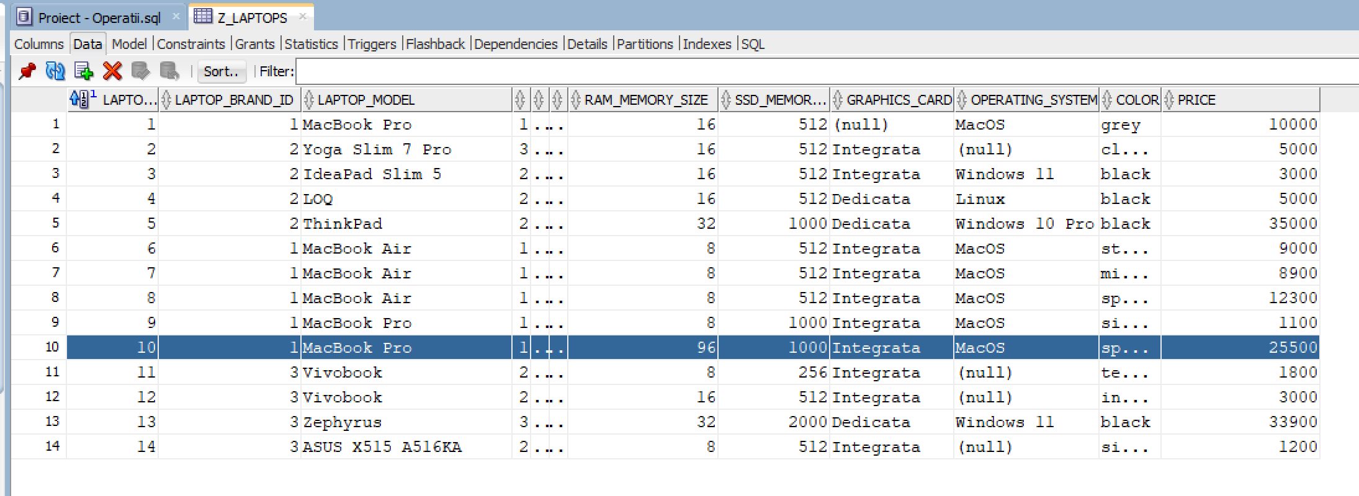

* + Dupa executie

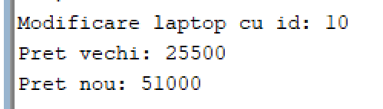

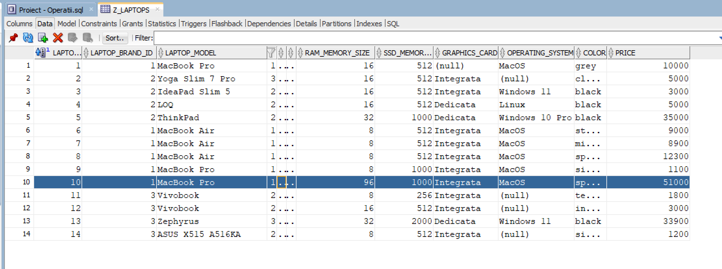

* Input = 8 (mai multe laptopuri au capacitatea RAM = 8 => TOO_MANY_ROWS)

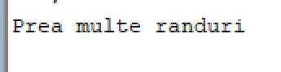

* Input = 100 (nu exista niciun laptop cu capacitatea RAM = 100 => NO_DATA_FOUND)

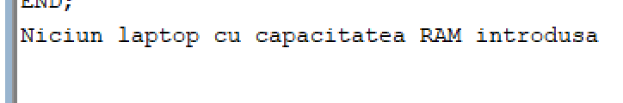

**3)**

-- Se afiseaza userii din tara introdusa de la tastatura

-- test: input = 1 (tara exista si are useri)

-- test: input = 4 (tara exista, dar niciun user nu este din aceasta tara)

-- test: input = 100 (tara nu exista)

ACCEPT country_id_input PROMPT 'Introduceti idul tarii: ';

DECLARE

    v_country_id z_countries.country_id%TYPE := &country_id_input;

    v_country_name z_countries.name%TYPE;

    v_user_count NUMBER := 0;

    NO_USERS_IN_COUNTRY EXCEPTION;

BEGIN

    SELECT name INTO v_country_name

    FROM z_countries

    WHERE country_id = v_country_id;

    IF v_country_name IS NOT NULL THEN

        DBMS_OUTPUT.PUT_LINE(v_country_name || ':');

        SELECT COUNT(*)

        INTO v_user_count

        FROM z_users u

        JOIN z_addresses a ON u.address_id = a.address_id

        WHERE a.country_id = v_country_id;

        IF v_user_count <> 0 THEN

            FOR var_user IN (SELECT first_name, last_name

                              FROM z_users u

                              JOIN z_addresses a ON u.address_id = a.address_id

                              WHERE a.country_id = v_country_id) LOOP

                DBMS_OUTPUT.PUT_LINE('  -> ' || var_user.first_name || ' ' || var_user.last_name);

            END LOOP;

        ELSE

            RAISE NO_USERS_IN_COUNTRY;

        END IF;

    END IF;

EXCEPTION

    WHEN NO_DATA_FOUND THEN

        DBMS_OUTPUT.PUT_LINE('Nu exista nicio tara cu idul introdus');

    WHEN NO_USERS_IN_COUNTRY THEN

        DBMS_OUTPUT.PUT_LINE('Nu exista useri din tara introdusa');

END;

/

Testare

* Input = 1 (tara exista si are useri)

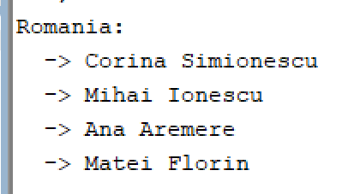

* Input = 4 (tara exista, dar niciun user nu este din aceasta tara)

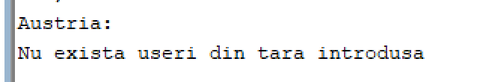

* Input = 100 (tara nu exista)

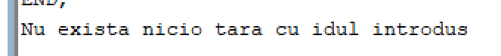

**4)**

-- Inserarea unui user in tabela z_users cu datele introduse de la tastatura

-- test: Se face inserarea cu succes

--       -> user_id_input = 100

--       -> first_name_input = a

--       -> last_name_input = a

--       -> email_input = a

-- test: Se apeleaza exceptia ID_GRESIT: Idul trebuie sa contina doar numere

--       -> user_id_input = abc

--       -> first_name_input = a

--       -> last_name_input = a

--       -> email_input = a

-- test: Se apeleaza exceptia ID_NU_E_UNIC: Idul introdus nu este unic

--       -> user_id_input = 1

--       -> first_name_input = a

--       -> last_name_input = a

--       -> email_input = a

ACCEPT user_id_input PROMPT 'user id: ';

ACCEPT first_name_input PROMPT 'first name: ';

ACCEPT last_name_input PROMPT 'last name: ';

ACCEPT email_input PROMPT 'email : ';

DECLARE

    v_user_id z_users.user_id%TYPE;

    v_first_name z_users.first_name%TYPE := LOWER('&first_name_input');

    v_last_name z_users.last_name%TYPE := LOWER('&last_name_input');

    v_email z_users.email%TYPE := LOWER('&email_input');

    ID_GRESIT EXCEPTION;

    PRAGMA EXCEPTION_INIT(ID_GRESIT, -06502);

BEGIN

    v_user_id := TO_NUMBER('&user_id_input');

    DBMS_OUTPUT.PUT_LINE(v_user_id || ' - ' || v_first_name || ' - ' || v_last_name || ' - ' || v_email);

    INSERT INTO z_users(user_id, first_name, last_name, email)

    VALUES(v_user_id, v_first_name, v_last_name, v_email);

    DBMS_OUTPUT.PUT_LINE('User inserat cu succes!');

EXCEPTION

    WHEN ID_GRESIT THEN

        DBMS_OUTPUT.PUT_LINE('Userul nu a putut fi introdus. Idul trebuie sa contina doar numere');

    WHEN DUP_VAL_ON_INDEX THEN

        DBMS_OUTPUT.PUT_LINE('Userul nu a putut fi introdus. Idul introdus nu este unic');

END;

/

Testare

* Test 1: Se face inserarea cu succes
  + user_id_input = 100
  + first_name_input = User
  + last_name_input = Nou
  + email_input = usernou@email.com
* Inainte de executie

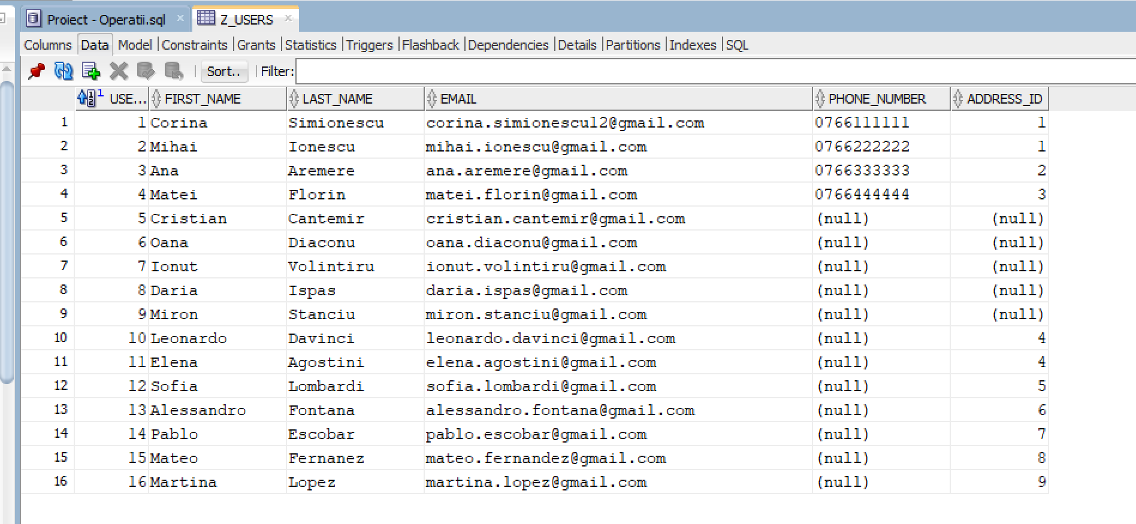

* Dupa executie

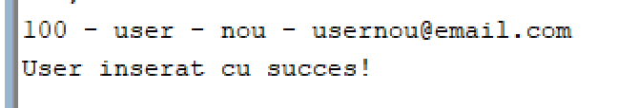

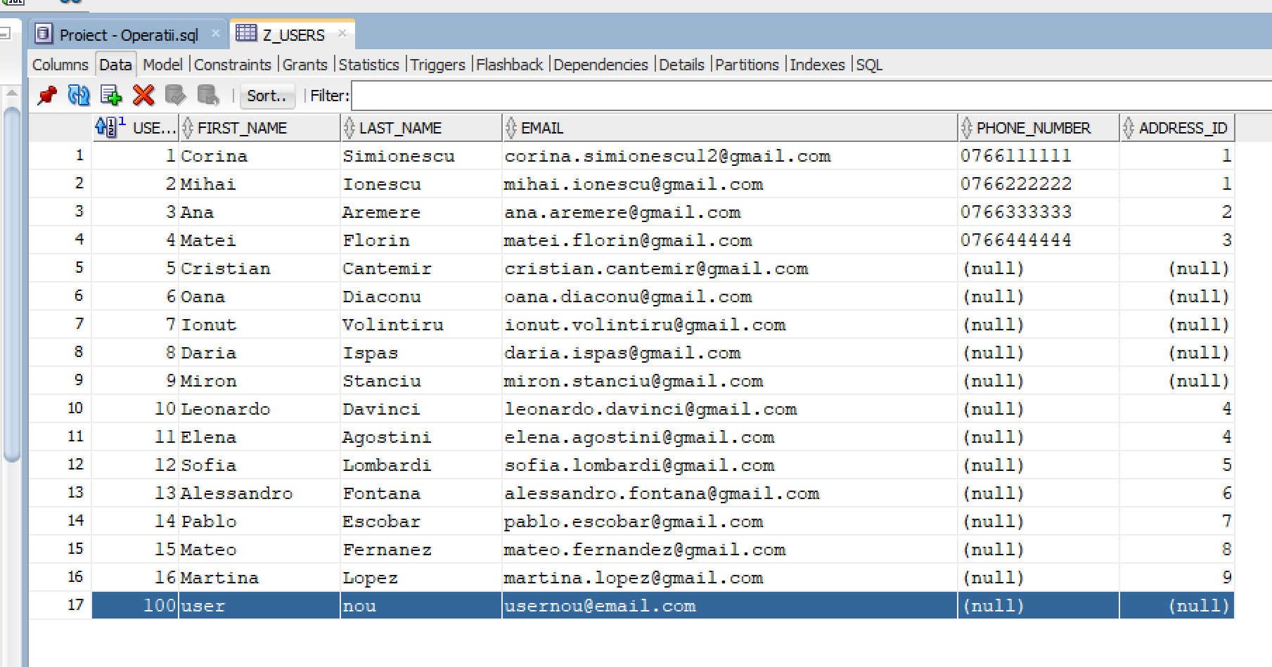

* Test 2: Se apeleaza exceptia ID_GRESIT.
  + user_id_input = abc
  + first_name_input = User
  + last_name_input = Nou
  + email_input = [usernou@email.com](mailto:usernou@email.com)



* Test 3: Se apeleaza exceptia ID_NU_E_UNIC.
  + user_id_input = 1
  + first_name_input = User
  + last_name_input = Nou
  + email_input = [usernou@email.com](mailto:usernou@email.com)

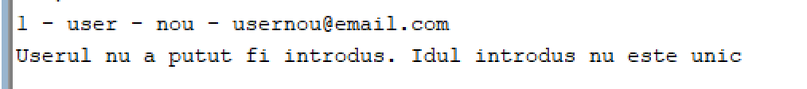

**5)**

-- Stergerea unei adrese pe baza idului introdus de la tastatura. Daca adresa este atribuita

-- macar unui user, atunci nu poate fi stearsa.

-- test: address_id_input = 1 (Adresa nu se sterge)

-- test:

--      -> Rulati comanda de INSERT a unei adrese noi (este dupa blocul pl/sql)

--      -> address_id_input = 100 (Adresa se sterge)

ACCEPT address_id_input PROMPT 'Introduceti idul adresei pe care vreti sa o stergeti:';

DECLARE

    v_address_id Z_addresses.address_id%TYPE := &address_id_input;

    ADRESA_ESTE_FOLOSITA EXCEPTION;

    PRAGMA EXCEPTION_INIT(ADRESA_ESTE_FOLOSITA, -2292);

BEGIN

    DELETE FROM z_addresses

    WHERE address_id = v_address_id;

    DBMS_OUTPUT.PUT_LINE('Adresa stearsa cu succes!');

EXCEPTION

    WHEN ADRESA_ESTE_FOLOSITA THEN

        DBMS_OUTPUT.PUT_LINE('Adresa nu poate fi stearsa deoarece este atribuita unuia sau mai multor useri.');

        DBMS_OUTPUT.PUT_LINE('Stergeti userii cu address_id = ' || v_address_id || ', dupa care stergeti adresa.');

END;

/

INSERT INTO Z_ADDRESSES (address_id, country_id, city_id)

VALUES (100, 1, 1);

Testare

* Input = 1 (adresa nu se sterge)



* Test
  + Rulati comanda de INSERT a unei adrese noi (este dupa blocul pl/sql)
  + Input = 100 (Adresa se sterge)



# **Functii si Proceduri**

**1) Procedura + Functie**

-- Creez coloana 'discount' in tabela z_users.

-- Procedura atribuie discount clientilor care au cumparat 3 sau mai multe laptopuri.

-- Pentru calcularea numarului de laptopuri comandate, am facut o functie.

-- Functia creata o folosesc in procedura pentru acordarea discountului.

ALTER TABLE z_users

ADD discount NUMBER DEFAULT 0;

/

CREATE OR REPLACE FUNCTION get_no_ordered_laptops (p_user_id z_users.user_id%TYPE)

RETURN NUMBER

IS

    no_ordered_laptops NUMBER;

BEGIN

    SELECT SUM(ol.quantity)

    INTO no_ordered_laptops

    FROM z_users u

    JOIN z_laptop_orders lo ON u.user_id = lo.user_id

    JOIN z_order_lines ol ON lo.laptop_order_id = ol.laptop_order_id

    WHERE u.user_id = p_user_id;

    RETURN no_ordered_laptops;

EXCEPTION

    WHEN NO_DATA_FOUND THEN

        RETURN NULL;

END;

/

/

CREATE OR REPLACE PROCEDURE give_discount

IS

    CURSOR c IS

        SELECT *

        FROM z_users

        FOR UPDATE OF discount;

    var c%ROWTYPE;

BEGIN

    OPEN c;

    LOOP

        FETCH c INTO var;

        EXIT WHEN c%NOTFOUND;

        IF get_no_ordered_laptops(var.user_id) >= 3 THEN

            UPDATE z_users

            SET discount = 1000

            WHERE CURRENT OF c;

        END IF;

    END LOOP;

END;

/

EXECUTE give_discount;

* Inainte de executie

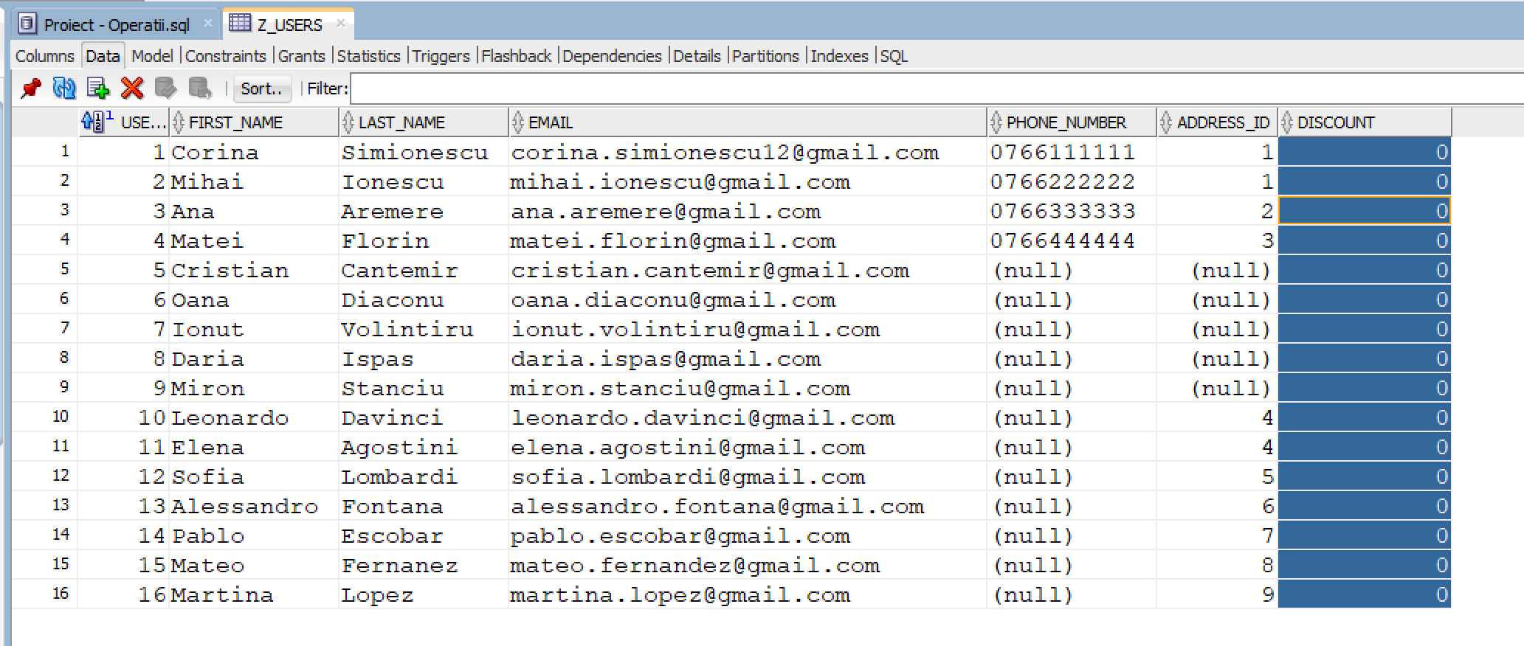

* Dupa executie

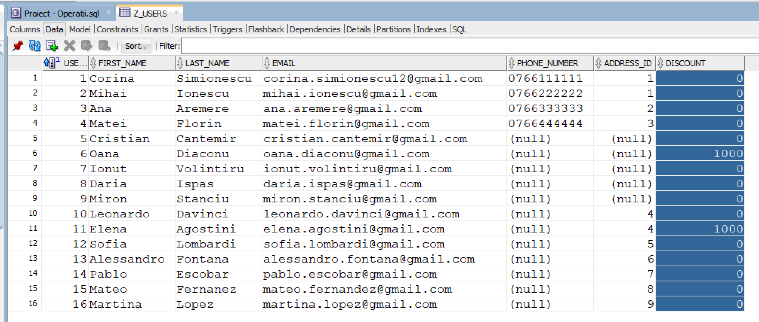

**2) Procedura**

-- Procedura care creeaza si afiseaza o tabela indexata cu userii care au cumparat laptopuri cu brandul

-- dat ca parametru.

/

CREATE OR REPLACE PROCEDURE create_table_users_laptop_brand (p_brand_name z_laptop_brands.name%TYPE)

IS

    TYPE rec IS RECORD

    (

        user_id z_users.user_id%TYPE,

        user_full_name VARCHAR2(100)

    );

    TYPE table_users_laptop_brand IS TABLE OF rec;

    t table_users_laptop_brand;

BEGIN

    SELECT u.user_id, u.first_name ||' '|| u.last_name

    BULK COLLECT INTO t

    FROM z_users u

    JOIN z_laptop_orders lo ON u.user_id = lo.user_id

    JOIN z_order_lines ol ON lo.laptop_order_id = ol.laptop_order_id

    JOIN z_laptops l ON ol.laptop_id = l.laptop_id

    JOIN z_laptop_brands lb ON l.laptop_brand_id = lb.laptop_brand_id

    WHERE UPPER(lb.name) LIKE UPPER(p_brand_name);

    DBMS_OUTPUT.PUT_LINE('***********'||' Utilizatori care au comandat de la: '||UPPER(p_brand_name)||' ***********');

    FOR i IN 1.. t.COUNT LOOP

        DBMS_OUTPUT.PUT_LINE(t(i).user_id ||' '|| t(i).user_full_name);

    END LOOP;

END;

/

EXECUTE create_table_users_laptop_brand('apple');

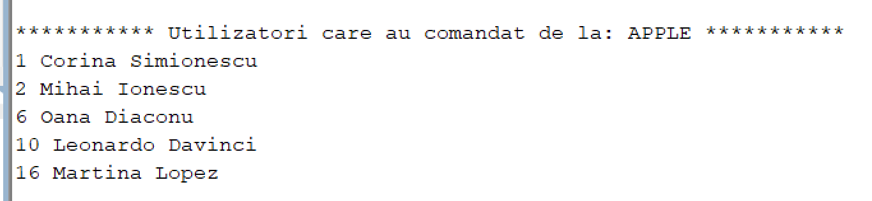

**3) Functie**

-- Functie care insereaza un laptop in tabela z_laptops. Datele ce trebuie inserate se dau ca parametrii si sunt

-- verificate. Idul laptopului este calculat automat in interiorul functiei.

/

CREATE OR REPLACE FUNCTION insert_new_laptop (

    p_laptop_brand_id z_laptops.laptop_brand_id%TYPE,

    p_laptop_model z_laptops.laptop_model%TYPE,

    p_cpu_brand_id z_laptops.cpu_brand_id%TYPE,

    p_price z_laptops.price%TYPE

)

RETURN VARCHAR2

IS

    CURSOR c_laptop_brand_ids IS

        SELECT laptop_brand_id

        FROM z_laptop_brands;

    CURSOR c_cpu_brand_ids IS

        SELECT cpu_brand_id

        FROM z_cpu_brands;

    correct_data BOOLEAN := FALSE;

    p_laptop_id z_laptops.laptop_id%TYPE;

    message VARCHAR2(100);

    WRONG_BRAND EXCEPTION;

    WRONG_CPU EXCEPTION;

BEGIN

    FOR i IN c_laptop_brand_ids LOOP

        IF p_laptop_brand_id = i.laptop_brand_id THEN

            correct_data := TRUE;

        END IF;

    END LOOP;

    IF correct_data = FALSE THEN

        RAISE WRONG_BRAND;

    END IF;

    correct_data := FALSE;

    FOR i IN c_cpu_brand_ids LOOP

        IF p_cpu_brand_id = i.cpu_brand_id THEN

            correct_data := TRUE;

        END IF;

    END LOOP;

    IF correct_data = FALSE THEN

        RAISE WRONG_CPU;

    END IF;

    SELECT MAX(laptop_id) + 1

    INTO p_laptop_id

    FROM z_laptops;

    INSERT INTO z_laptops (laptop_id, laptop_brand_id, laptop_model, cpu_brand_id, price)

    VALUES(p_laptop_id, p_laptop_brand_id, p_laptop_model, p_cpu_brand_id, p_price);

    message := 'Laptopul a fost inserat cu succes!';

    RETURN message;

EXCEPTION

    WHEN WRONG_BRAND THEN

        message := 'Error: Idul brandului este gresit';

        RETURN message;

    WHEN WRONG_CPU THEN

        message := 'Error: Idul CPU este gresit';

        RETURN message;

END;

/

/

BEGIN

    -- Test 1: date corecte

--    DBMS_OUTPUT.PUT_LINE(insert_new_laptop(2, 'Laptop Gaming Lenovo Legion 7', 3, 11067));

    -- Test 2: brand id gresit

--    DBMS_OUTPUT.PUT_LINE(insert_new_laptop(0, 'Laptop Gaming Lenovo Legion 7', 3, 11067));

    -- Test 3: cpu id gresit

    DBMS_OUTPUT.PUT_LINE(insert_new_laptop(3, 'Laptop Gaming Lenovo Legion 7', 100, 11067));

END;

/

Testare

* Inainte de orice inserare

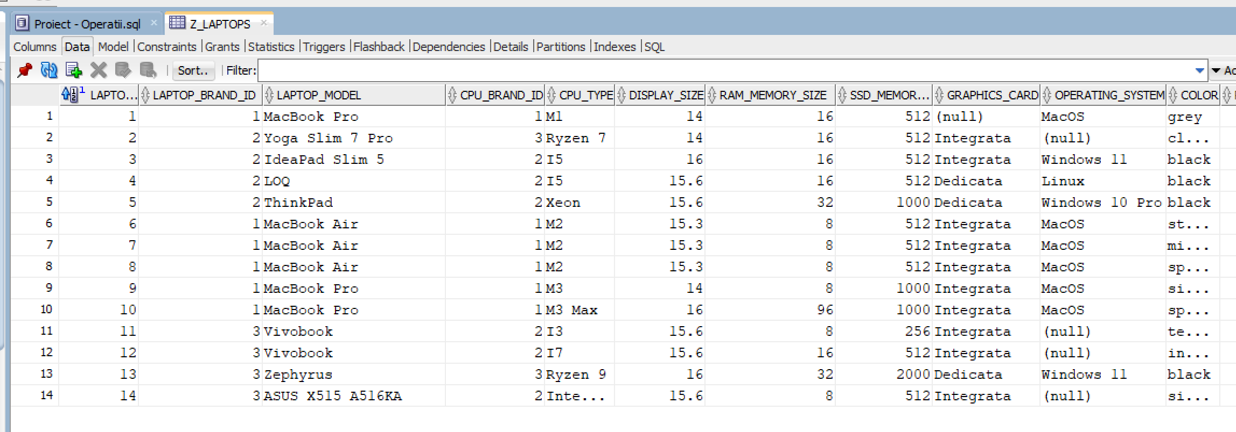

* Test 1 (date corecte)



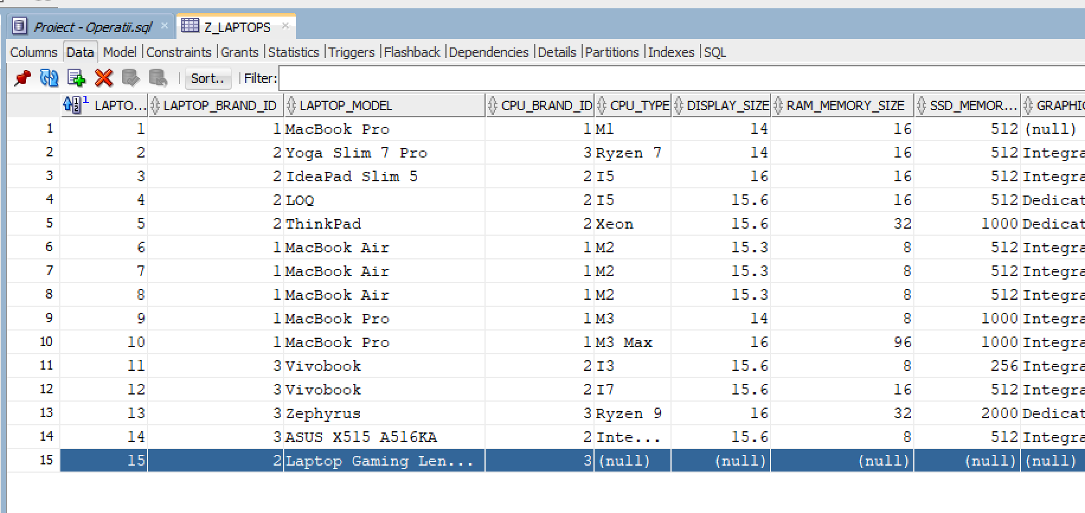

* Test 2 (brand id gresit)



* Test 3 (id cpu gresit)

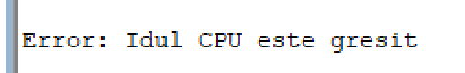

**4) Functie**

-- Functie care returneaza cantitatea comandata a unui laptop. Idul laptopului este dat ca parametru

-- Test: laptop_id_input = 1 (laptopul exista si a fost comandat)

-- Test: laptop_id_input = 100 (laptopul nu exista)

/

CREATE OR REPLACE FUNCTION get_ordered_quantity (p_laptop_id z_laptops.laptop_id%TYPE)

RETURN NUMBER

IS

    ordered_quantity NUMBER;

BEGIN

    SELECT SUM(quantity)

    INTO ordered_quantity

    FROM z_order_lines ol

    WHERE laptop_id = p_laptop_id;

    RETURN ordered_quantity;

EXCEPTION

    WHEN NO_DATA_FOUND THEN

        RETURN NULL;

END;

/

/

ACCEPT laptop_id_input PROMPT 'laptop id:'

DECLARE

    v_laptop_id z_laptops.laptop_id%TYPE := &laptop_id_input;

BEGIN

    IF get_ordered_quantity(v_laptop_id) IS NULL THEN

        DBMS_OUTPUT.PUT_LINE('Laptopul introdus nu exista sau nu a fost comandat');

    ELSE

        DBMS_OUTPUT.PUT_LINE('Cantitate comandata ' || get_ordered_quantity(v_laptop_id));

    END IF;

END;

/

Testare

* Input = 1 (laptopul exista si a fost comandat)



* Input = 100 (laptopul nu exista)



**5) Procedura**

-- Procedura: primeste ca parametru numele unui brand si afiseaza toate laptopurile din acest brand, cantitatea comandata si valoarea totala adusa.

/

CREATE OR REPLACE PROCEDURE laptops_details (p_brand_name z_laptop_brands.name%TYPE)

IS

    CURSOR c IS

        SELECT

            l.laptop_id,

            l.laptop_model,

            SUM(ol.quantity) as ordered_quantity,

            SUM(ol.price) as total_value

        FROM z_laptops l

        JOIN z_order_lines ol ON l.laptop_id = ol.laptop_id

        JOIN z_laptop_brands lb ON l.laptop_brand_id = lb.laptop_brand_id

        WHERE UPPER(lb.name) LIKE UPPER(p_brand_name)

        GROUP BY l.laptop_id, l.laptop_model;

    check_brand_name z_laptop_brands.name%TYPE;

BEGIN

    SELECT name

    INTO check_brand_name

    FROM z_laptop_brands

    WHERE UPPER(name) LIKE UPPER(p_brand_name);

    DBMS_OUTPUT.PUT_LINE('******** '||UPPER(p_brand_name) || ' laptops ********');

    DBMS_OUTPUT.PUT_LINE('laptop id - laptop model - ordered quantity - total value');

    FOR var IN c LOOP

        DBMS_OUTPUT.PUT_LINE(var.laptop_id ||' - '|| var.laptop_model ||' - '|| var.ordered_quantity ||' - '|| var.total_value);

    END LOOP;

EXCEPTION

    WHEN NO_DATA_FOUND THEN

        DBMS_OUTPUT.PUT_LINE('Error: Nume brand gresit!');

END;

/

EXECUTE laptops_details('lenovo');

Testare

* EXECUTE laptops_details(‘lenovo’);

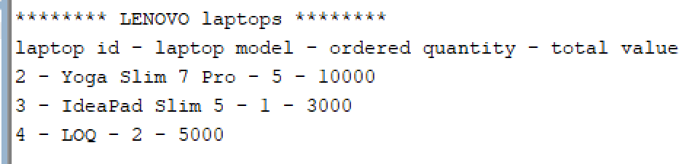

* EXECUTE laptops_details(‘aaa’);

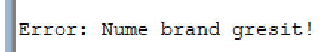

**6) Procedura**

-- Procedura care primeste ca parametrii filtrele: firma si dimensiune

-- si afiseaza laptopurile corespunzatoare

/

CREATE OR REPLACE PROCEDURE brand_and_size_filter (p_brand_name z_laptop_brands.name%TYPE, p_display_size z_laptops.display_size%TYPE)

IS

    CURSOR c IS

        SELECT

            l.laptop_id,

            l.laptop_model,

            lb.name,

            l.display_size,

            l.color,

            l.price

        FROM z_laptops l

        JOIN z_laptop_brands lb ON l.laptop_brand_id = lb.laptop_brand_id

        WHERE

            UPPER(lb.name) LIKE UPPER(p_brand_name)

            AND

            l.display_size = p_display_size;

    check_filters NUMBER;

    NO_DATA_FOUND_FOR_SPECIFIED_FILTERS EXCEPTION;

BEGIN

    SELECT COUNT(l.laptop_id)

    INTO check_filters

    FROM z_laptop_brands lb

    JOIN z_laptops l ON lb.laptop_brand_id = l.laptop_brand_id

    WHERE

        UPPER(lb.name) LIKE UPPER(p_brand_name)

        AND

        l.display_size = p_display_size;

    IF check_filters = 0 THEN

        RAISE NO_DATA_FOUND_FOR_SPECIFIED_FILTERS;

    END IF;

    DBMS_OUTPUT.PUT_LINE(UPPER(p_brand_name) || ' laptopuri cu dimensiunea displayului ' || p_display_size || ' inci :');

    FOR var IN c LOOP

        DBMS_OUTPUT.PUT_LINE(

            var.laptop_id || ' - ' ||

            var.laptop_model || ' - ' ||

            var.name || ' - ' ||

            var.display_size || ' - ' ||

            var.color || ' - ' ||

            var.price

        );

    END LOOP;

EXCEPTION

    WHEN NO_DATA_FOUND_FOR_SPECIFIED_FILTERS THEN

        DBMS_OUTPUT.PUT_LINE('Error: Nu s a gasit niciun laptop cu filtrele introduse!');

END;

/

EXECUTE brand_and_size_filter('apple', 15.3);

EXECUTE brand_and_size_filter('lenovo', 14);

EXECUTE brand_and_size_filter('aaa', 15.3);

EXECUTE brand_and_size_filter('apple', 100);

Testare

* EXECUTE brand_and_size_filter('apple', 15.3);

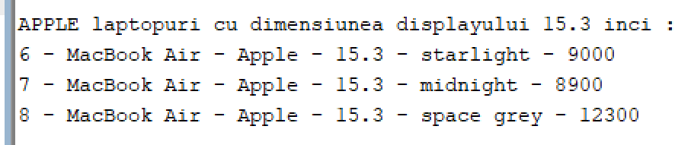

* EXECUTE brand_and_size_filter('lenovo', 14);

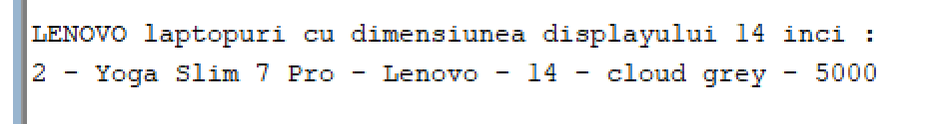

* EXECUTE brand_and_size_filter('aaa', 15.3);



* EXECUTE brand_and_size_filter('apple', 100);brand_and_size_filter('apple', 100);



# **Pachete**

**1)**

-- Pachet user_management care contine:

--    - Functia check_user_id. Primeste ca parametru user_id si verifica daca exista un anumit user,

--      returnand TRUE sau FALSE

--    - Procedura user_details. Primeste ca parametru user_id si afiseaza detalii despre user: nume,

--      tara, orasul si laptopurile comandate de acesta (daca exista). Aceasta procedura foloseste

--      functia check_user_id pentru a verifica existenta userului.

-- test: input = 1 (userul exista si a comandat laptopuri)

-- test: input = 4 (userul exista, dar nu are comenzi)

-- test: input = 100 (userul nu exista)

/

CREATE OR REPLACE PACKAGE user_management IS

    FUNCTION check_user_id (p_user_id z_users.user_id%TYPE) RETURN BOOLEAN;

    PROCEDURE user_details (p_user_id z_users.user_id%TYPE);

END;

/

/

CREATE OR REPLACE PACKAGE BODY user_management IS

    FUNCTION check_user_id (p_user_id z_users.user_id%TYPE) RETURN BOOLEAN

    IS

        test z_users.user_id%TYPE;

    BEGIN

        SELECT user_id

        INTO test

        FROM z_users

        WHERE user_id = p_user_id;

        RETURN TRUE;

    EXCEPTION

        WHEN NO_DATA_FOUND THEN

            RETURN FALSE;

        WHEN OTHERS THEN

            RETURN FALSE;

    END;

    PROCEDURE user_details (p_user_id z_users.user_id%TYPE)

    IS

        test NUMBER;

        contor NUMBER := 0;

        user_full_name VARCHAR2(50);

        country_name z_countries.name%TYPE;

        city_name z_cities.name%TYPE;

        CURSOR laptops IS

            SELECT

                l.laptop_model,

                lb.name as brand_name,

                cb.name as cpu_name

            FROM z_laptops l

            JOIN z_laptop_brands lb ON l.laptop_brand_id = lb.laptop_brand_id

            JOIN z_cpu_brands cb ON l.cpu_brand_id = cb.cpu_brand_id

            JOIN z_order_lines ol ON l.laptop_id = ol.laptop_id

            JOIN z_laptop_orders lo ON ol.laptop_order_id = lo.laptop_order_id

            WHERE lo.user_id = p_user_id;

        WRONG_USER EXCEPTION;

        USER_WITH_NO_ORDERS EXCEPTION;

    BEGIN

        -- test daca exista userul

        IF check_user_id (p_user_id) = FALSE THEN

            RAISE WRONG_USER;

        END IF;

        SELECT

            u.first_name || ' ' || u.last_name,

            co.name,

            ci.name

        INTO user_full_name, country_name, city_name

        FROM z_users u

        JOIN z_addresses a ON u.address_id = a.address_id

        JOIN z_countries co ON a.country_id = co.country_id

        JOIN z_cities ci ON a.city_id = ci.city_id

        WHERE u.user_id = p_user_id;

        DBMS_OUTPUT.PUT_LINE('User: '||user_full_name||' din tara '||country_name||' si orasul '||city_name);

        -- test daca userul a dat comenzi

        SELECT COUNT(user_id)

        INTO test

        FROM z_laptop_orders

        WHERE user_id = p_user_id;

        IF test = 0 THEN

            RAISE USER_WITH_NO_ORDERS;

        END IF;

        DBMS_OUTPUT.PUT_LINE('      a comandat urmatoarele laptopuri:');

        FOR i IN laptops LOOP

            contor := contor + 1;

            DBMS_OUTPUT.PUT_LINE('  '||contor||'. '||i.laptop_model||' - '||i.brand_name||' - '||i.cpu_name);

        END LOOP;

    EXCEPTION

        WHEN WRONG_USER THEN

            DBMS_OUTPUT.PUT_LINE('Nu exista userul introdus.');

        WHEN USER_WITH_NO_ORDERS THEN

            DBMS_OUTPUT.PUT_LINE('Userul nu a comandat niciun laptop.');

    END;

END;

/

/

ACCEPT input_user_id PROMPT 'id user: '

DECLARE

    p_user_id z_users.user_id%TYPE := &input_user_id;

    test BOOLEAN;

BEGIN

    user_management.user_details(p_user_id);

END;

/

Testare

* Input = 1 (userul exista si a comandat laptopuri)

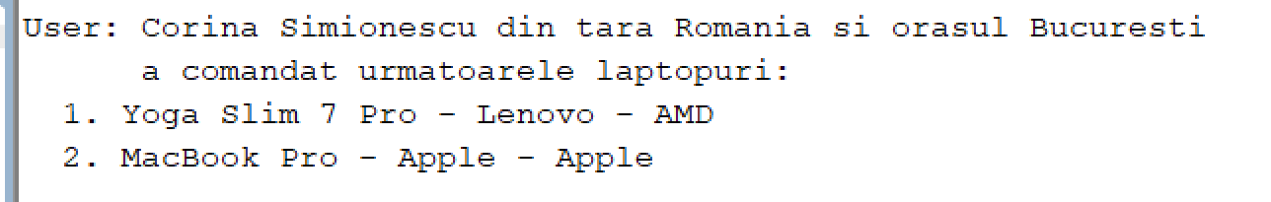

* Input = 4 (userul exista, dar nu are comenzi)

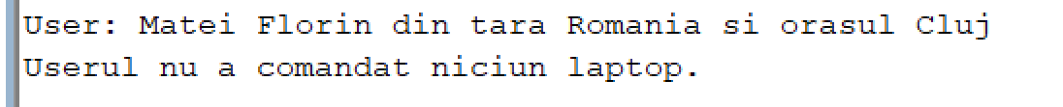

* Input = 1 (userul nu exista)



**2)**

-- 2. Pachet order_management:

--    - Functia order_total_price. Primeste ca parametru order_id si returneaza pretul total

--      al unei comenzi

--    - Procedura user_orders. Primeste ca parametru user_id si afiseaza detalii despre toate

--      comenzile unui user. Se foloseste de functia order_total_price pentru a afisa valoarea

--      unei comenzi.

-- test: input = 10 (userul exista si a dat comenzi)

-- test: input = 8 (userul exista, dar nu a dat comenzi)

-- test  input = 100 (userul nu exista)

/

CREATE OR REPLACE PACKAGE order_management IS

    FUNCTION order_total_price (p_order_id z_order_lines.laptop_order_id%TYPE) RETURN NUMBER;

    PROCEDURE user_orders (p_user_id z_users.user_id%TYPE);

END;

/

/

CREATE OR REPLACE PACKAGE BODY order_management IS

    FUNCTION order_total_price (p_order_id z_order_lines.laptop_order_id%TYPE) RETURN NUMBER

    IS

        total_price NUMBER;

    BEGIN

        SELECT SUM(ol.price * ol.quantity)

        INTO total_price

        FROM z_order_lines ol

        JOIN z_laptop_orders lo ON ol.laptop_order_id = lo.laptop_order_id

        WHERE lo.laptop_order_id = p_order_id;

        RETURN total_price;

    END;

    PROCEDURE user_orders (p_user_id z_users.user_id%TYPE)

    IS

        CURSOR c IS

            SELECT

                laptop_order_id,

                order_date,

                sm.name AS shipping_method_name

            FROM z_laptop_orders lo

            JOIN z_shipping_methods sm ON lo.shipping_method_id = sm.shipping_method_id

            WHERE lo.user_id = p_user_id;

        contor NUMBER := 0;

        test1 z_users.user_id%TYPE;

        test2 NUMBER;

        USER_WITH_NO_ORDERS EXCEPTION;

    BEGIN

        SELECT user_id

        INTO test1

        FROM z_users

        WHERE user_id = p_user_id;

        SELECT COUNT(user_id)

        INTO test2

        FROM z_laptop_orders

        WHERE user_id = p_user_id;

        IF test2 = 0 THEN

            RAISE USER_WITH_NO_ORDERS;

        END IF;

        DBMS_OUTPUT.PUT_LINE('Comenzile userului cu idul '||p_user_id||':');

        FOR i IN c LOOP

            contor := contor + 1;

            DBMS_OUTPUT.PUT_LINE(contor||'. '||'Id comanda: '||i.laptop_order_id||', Data comenzii: '||i.order_date||', Metoda de livrare: '||i.shipping_method_name||'.');

            DBMS_OUTPUT.PUT_LINE('  -> Valoarea comenzii: '||order_total_price(i.laptop_order_id));

        END LOOP;

    EXCEPTION

        WHEN NO_DATA_FOUND THEN

            DBMS_OUTPUT.PUT_LINE('Userul nu exista.');

        WHEN USER_WITH_NO_ORDERS THEN

            DBMS_OUTPUT.PUT_LINE('Userul nu a dat comenzi.');

    END;

END;

/

/

ACCEPT input PROMPT 'user id: ';

DECLARE

    v_user_id z_users.user_id%TYPE := &input;

BEGIN

    order_management.user_orders(v_user_id);

END;

/

Testare

* Input = 10 (userul exista si a dat comenzi)

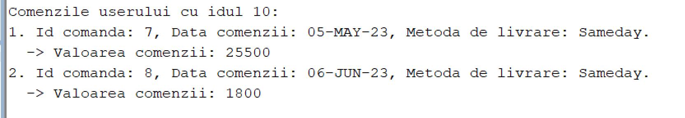

* Input = 8 (userul exista, dar nu a dat comenzi)

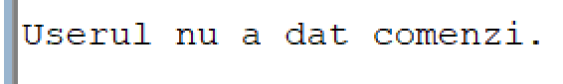

* Input = 100 (userul nu exista)

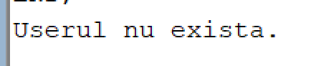

# **Declansatori**

**1)**

-- In z_users adaug coloana 'bought_quantity' in care tin cont de numarul de laptopuri cumparate de fiecare user.

-- Calculez numarul de laptopuri comandate pana acum de fiecare user si il pun in coloana creata.

-- Trigger: atunci cand un user cumpara o anumita cantitate de laptopuri, se modifica valoarea coloanei 'bought_quantity'.

ALTER TABLE z_users

ADD bought_quantity NUMBER DEFAULT 0;

/

DECLARE

    CURSOR c IS

        SELECT u.user_id, SUM(ol.quantity) AS bought_quantity_per_user

        FROM z_order_lines ol

        JOIN z_laptop_orders lo ON ol.laptop_order_id = lo.laptop_order_id

        JOIN z_users u ON lo.user_id = u.user_id

        GROUP BY u.user_id;

BEGIN

    FOR var IN c LOOP

        UPDATE z_users

        SET bought_quantity = var.bought_quantity_per_user

        WHERE user_id = var.user_id;

    END LOOP;

END;

/

/

CREATE OR REPLACE TRIGGER trg_update_bought_quantity

BEFORE INSERT ON z_order_lines

FOR EACH ROW

DECLARE

    v_user_id z_users.user_id%TYPE;

BEGIN

    SELECT user_id

    INTO v_user_id

    FROM z_laptop_orders

    WHERE laptop_order_id = :NEW.laptop_order_id;

    UPDATE z_users

    SET bought_quantity = bought_quantity + :NEW.quantity

    WHERE user_id= v_user_id;

END;

/

-- Comanda declansatoare

INSERT INTO z_order_lines (laptop_order_id, laptop_id, quantity, price)

VALUES (1, 1, 2, 20000);

* Inainte de inserare

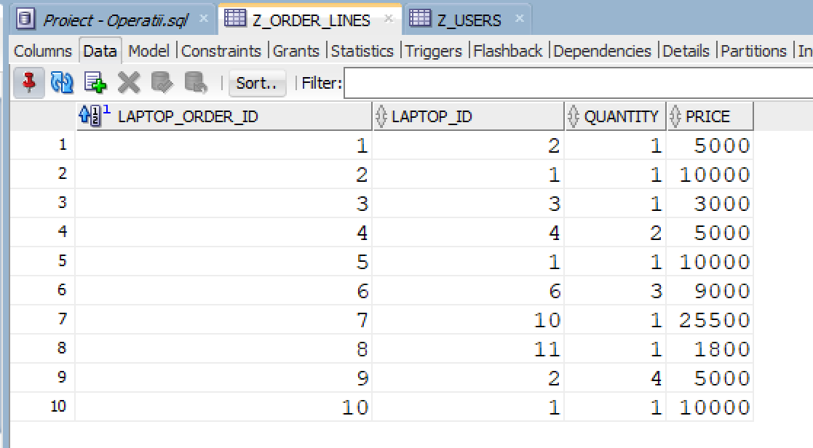

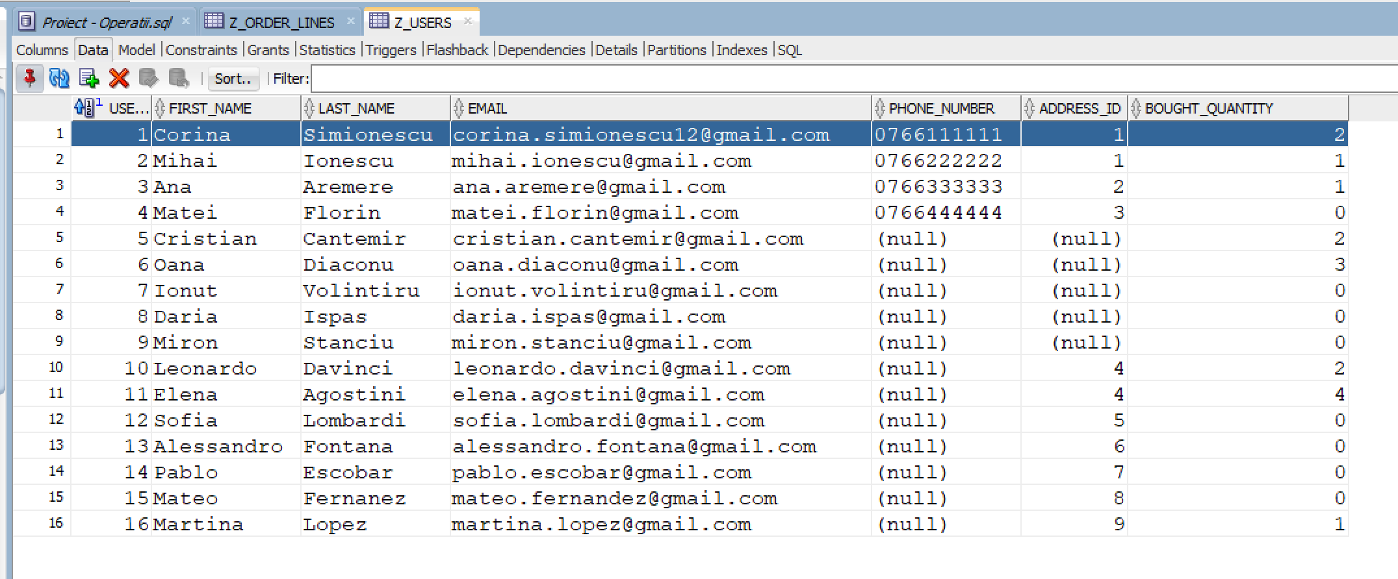

* Dupa inserare

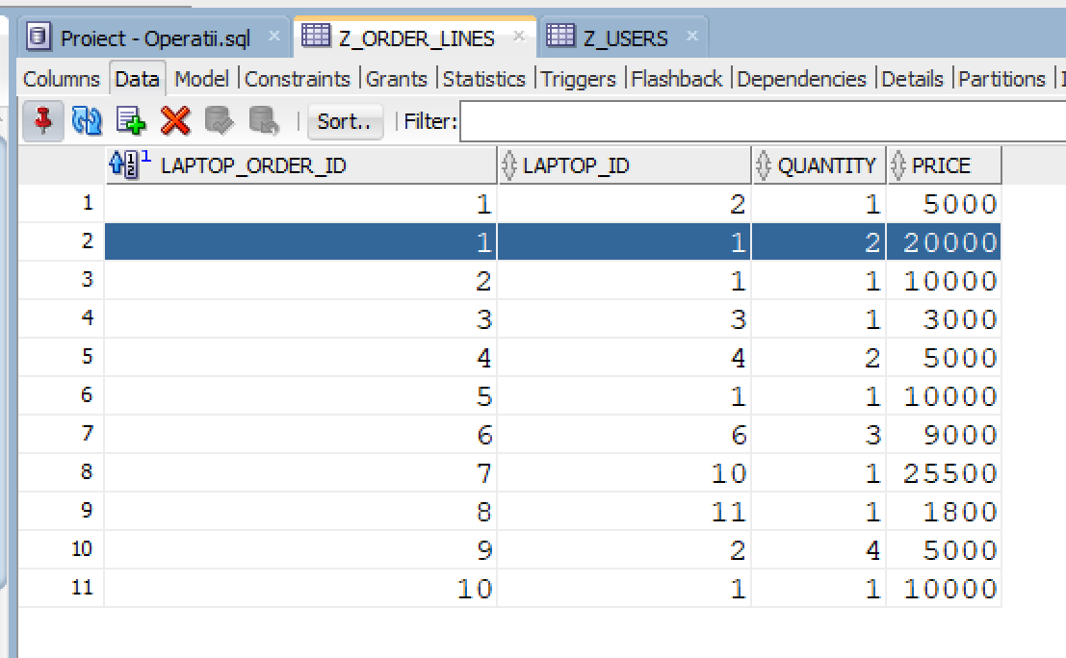

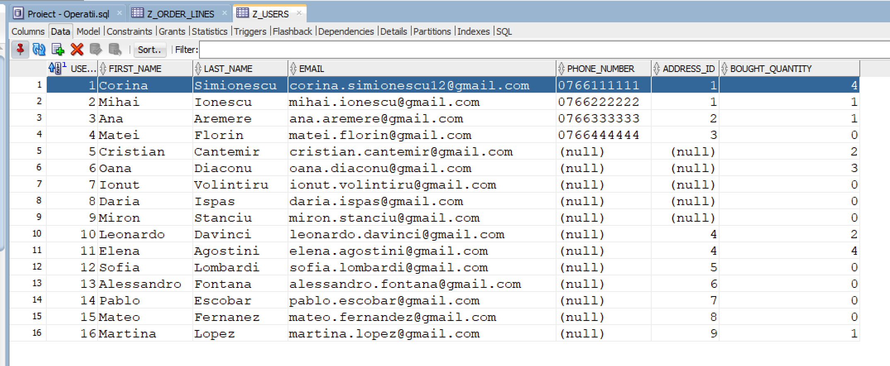

**2)**

-- In z_users adaug coloana 'discount' si o initializez cu 0.

-- Trigger: Atunci cand un user are comandate mai mult de 5 laptopuri, i se acorda un discount in valoare de 1000

--          de lei, iar daca userul a comandat mai mult de 10 laptopuri, atunci discontul este 2000 de lei.

ALTER TABLE z_users

ADD discount NUMBER DEFAULT 0;

/

CREATE OR REPLACE TRIGGER trg_give_discount

BEFORE INSERT ON z_order_lines

FOR EACH ROW

DECLARE

    v_user_id z_users.user_id%TYPE;

    total_bought_quantity NUMBER;

BEGIN

    SELECT user_id

    INTO v_user_id

    FROM z_laptop_orders

    WHERE laptop_order_id = :NEW.laptop_order_id;

    SELECT SUM(quantity) + :NEW.quantity

    INTO total_bought_quantity

    FROM z_order_lines

    WHERE laptop_order_id IN (

        SELECT laptop_order_id

        FROM z_laptop_orders

        WHERE user_id = v_user_id

    );

    IF total_bought_quantity >= 10 THEN

        UPDATE z_users

        SET discount = 2000

        WHERE user_id = v_user_id;

    ELSIF total_bought_quantity >= 5 THEN

        UPDATE z_users

        SET discount = 1000

        WHERE user_id = v_user_id;

    END IF;

END;

/

-- Test pentru discount = 1000

INSERT INTO z_laptop_orders (laptop_order_id, user_id, order_date, shipping_method_id, status)

VALUES (11, 1, SYSDATE, 1, 'Comanda este in procesare.');

--Comanda declansatoare

INSERT INTO z_order_lines (laptop_order_id, laptop_id, quantity, price)

VALUES (11, 1, 3, 30000);

--Test pentru discount = 2000

INSERT INTO z_laptop_orders (laptop_order_id, user_id, order_date, shipping_method_id, status)

VALUES (12, 3, SYSDATE, 1, 'Comanda este in procesare.');

--Comanda declansatoare

INSERT INTO z_order_lines (laptop_order_id, laptop_id, quantity, price)

VALUES (12, 14, 10, 12000);

* Test pentru discount = 1000
  + Inaite de inserare

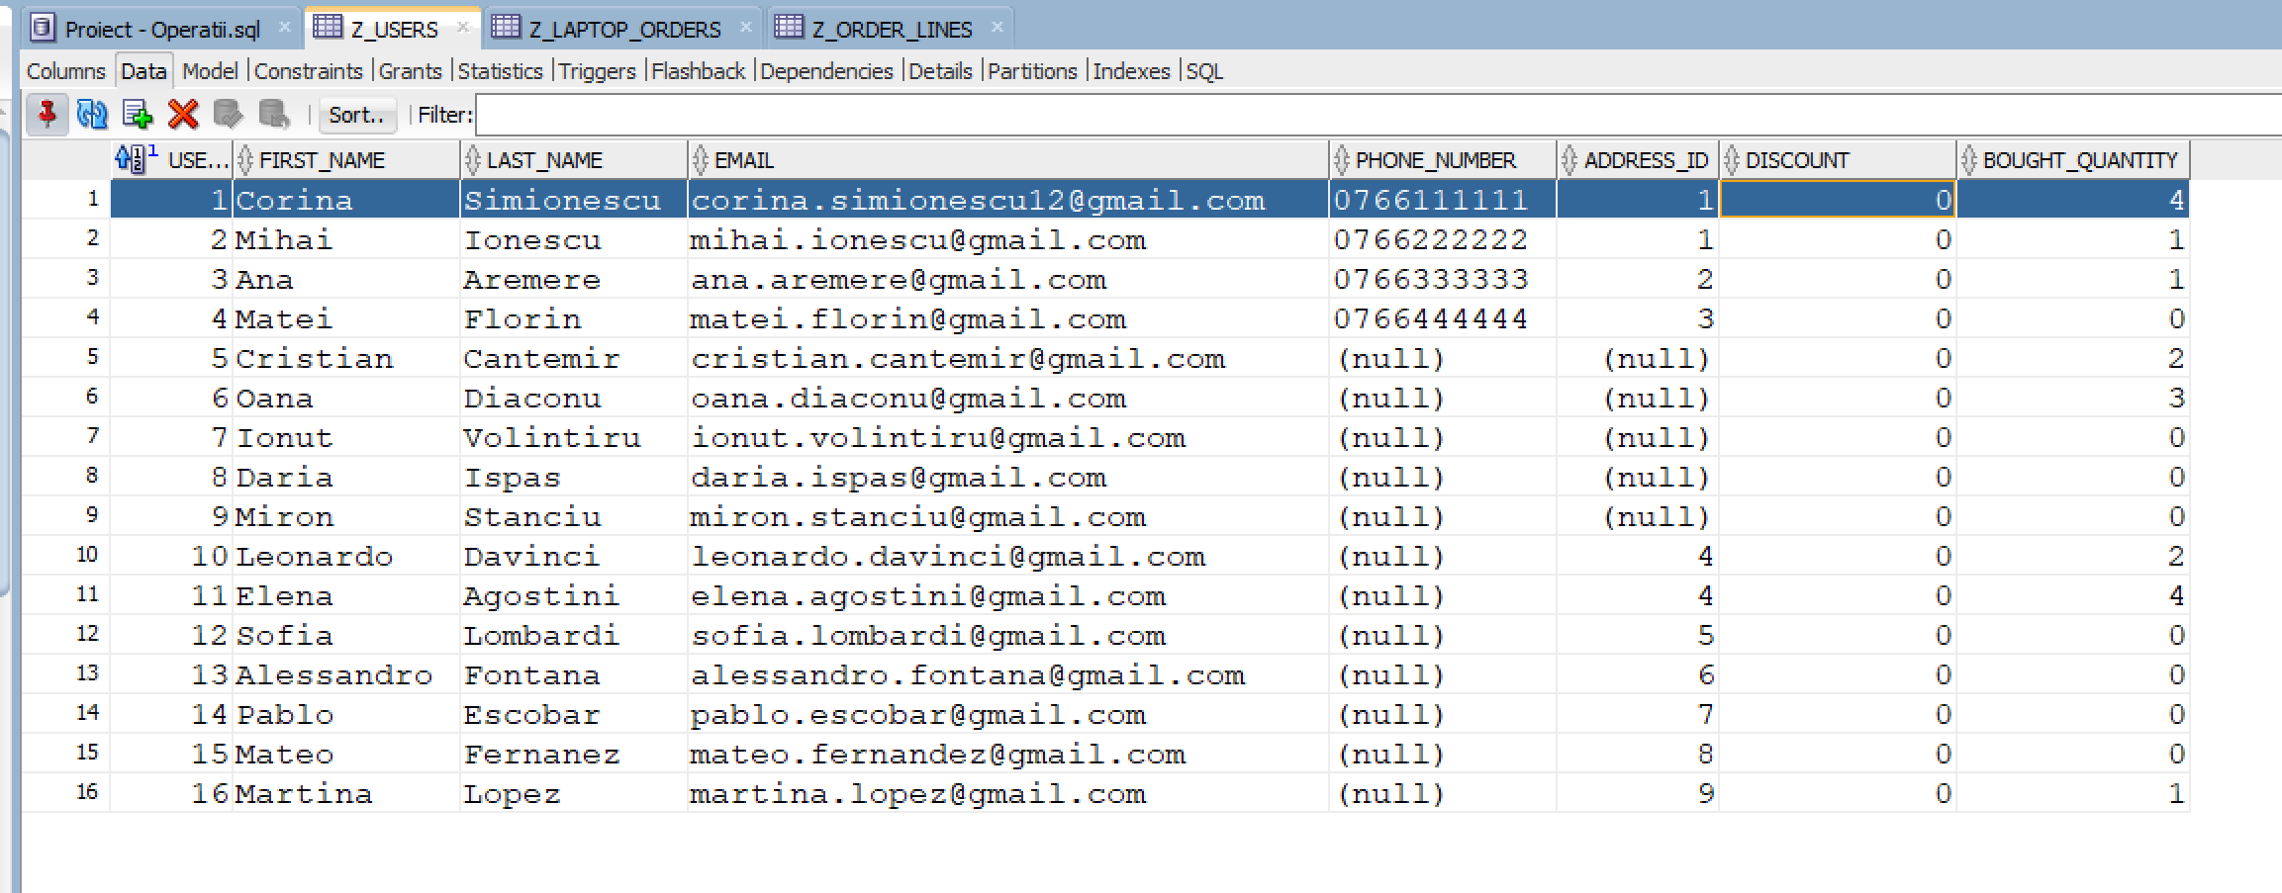

* + Dupa inserare

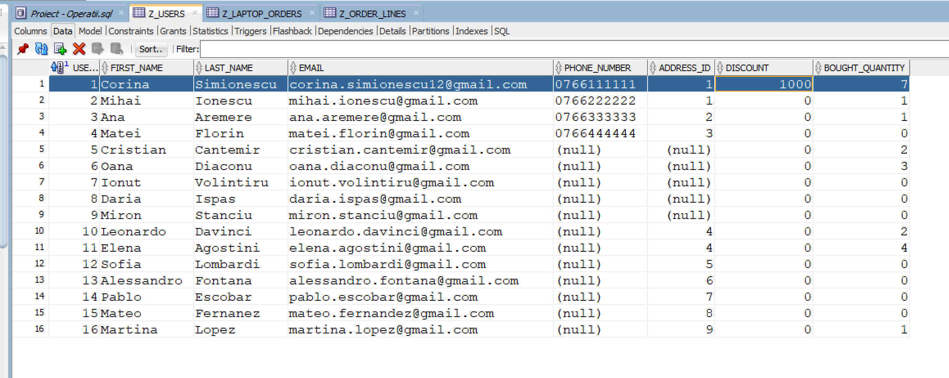

* Test pentru discount = 2000
  + Inainte de inserare

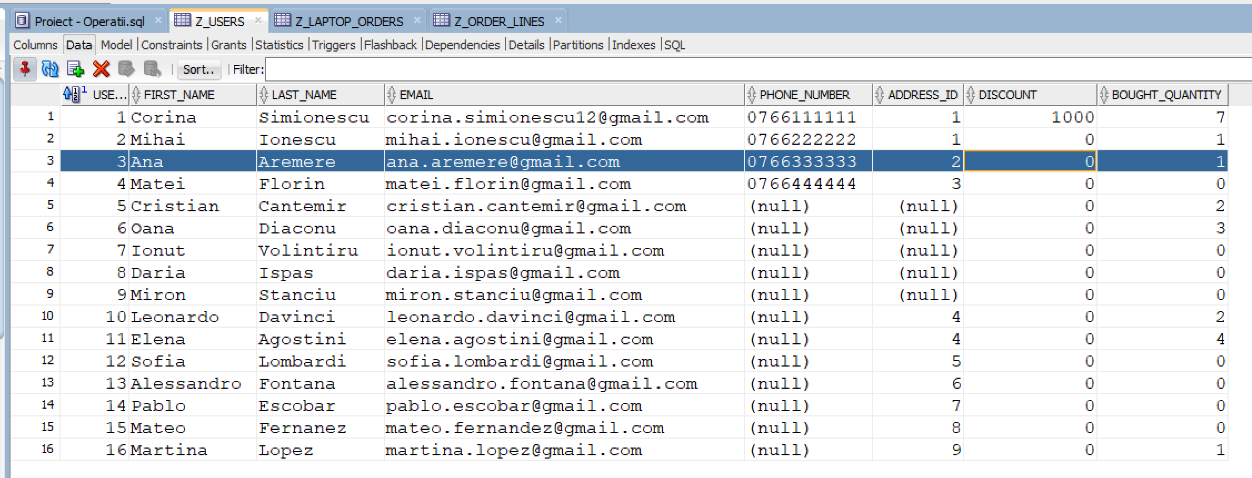

* Dupa inserare

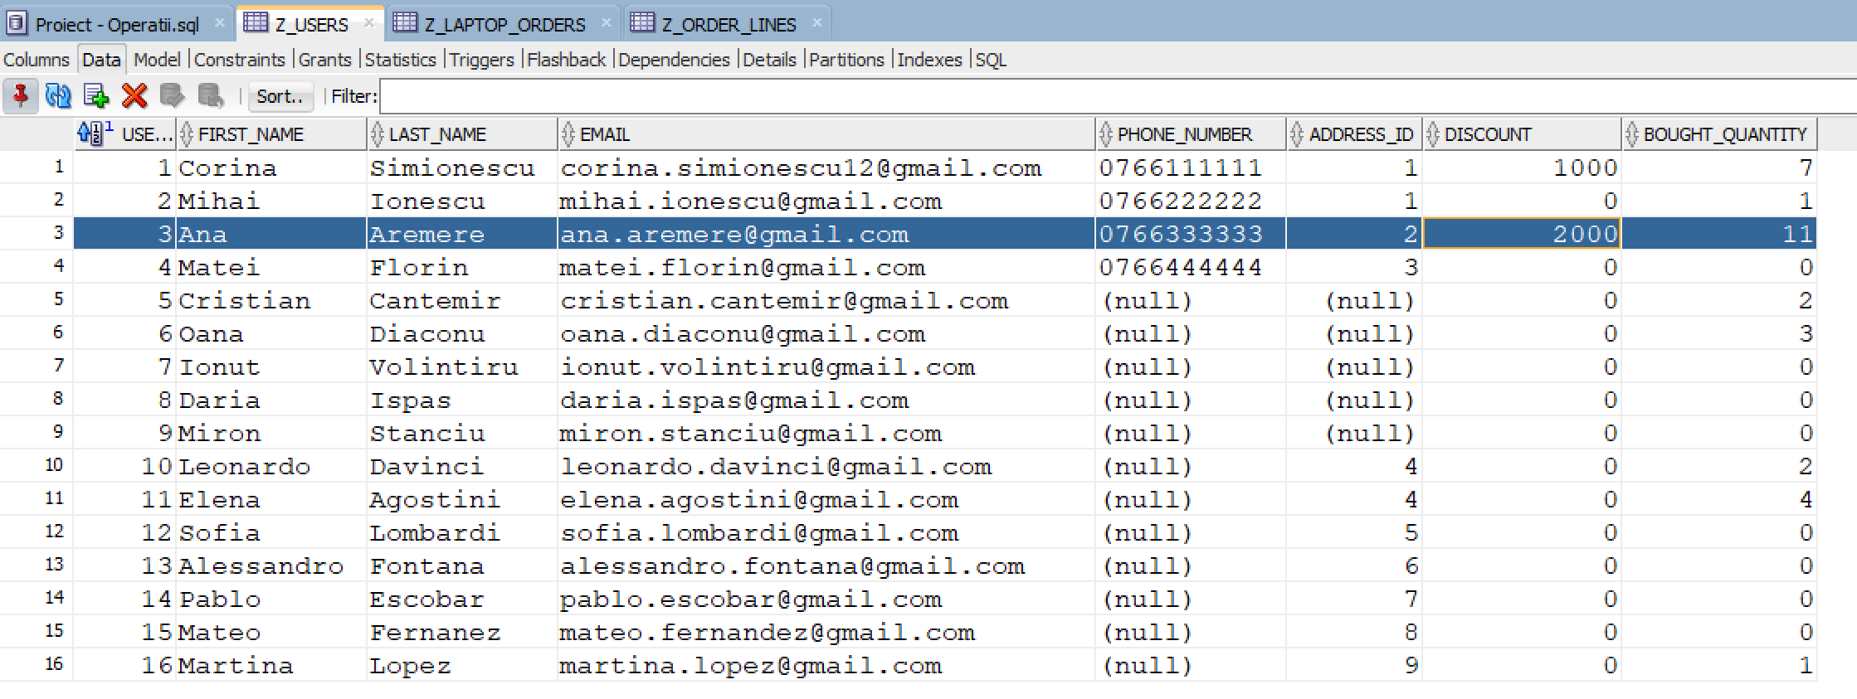

**3)**

-- In tabela z_laptops adaug coloana 'quantity_sold'. Pentru fiecare laptop initializez coloana cu cantitatea

-- vanduta pana in acest moment.

-- Trigger: Cand se comanda un laptop, se schimba valoarea coloanei quantity_sold, adaugand cantitatea comandata

ALTER TABLE z_laptops

ADD quantity_sold NUMBER;

/

DECLARE

    CURSOR c IS

        SELECT l.laptop_id, SUM(ol.quantity) AS quantity_sold_per_laptop

        FROM z_order_lines ol

        RIGHT JOIN z_laptops l ON ol.laptop_id = l.laptop_id

        GROUP BY l.laptop_id;

BEGIN

    FOR var IN c LOOP

        DBMS_OUTPUT.PUT_LINE(var.laptop_id ||' - '||var.quantity_sold_per_laptop);

        IF var.quantity_sold_per_laptop IS NULL THEN

            UPDATE z_laptops

            SET quantity_sold = 0

            WHERE  laptop_id = var.laptop_id;

        ELSE

            UPDATE z_laptops

            SET quantity_sold = var.quantity_sold_per_laptop

            WHERE laptop_id = var.laptop_id;

        END IF;

    END LOOP;

END;

/

/

CREATE OR REPLACE TRIGGER trg_raise_quantity_sold

AFTER INSERT ON z_order_lines

FOR EACH ROW

DECLARE

BEGIN

    UPDATE z_laptops

    SET quantity_sold = quantity_sold + :NEW.quantity

    WHERE laptop_id = :NEW.laptop_id;

END;

/

INSERT INTO z_laptop_orders (laptop_order_id, user_id, order_date, shipping_method_id, status)

VALUES (13, 2, SYSDATE, 1, 'Coamnda este in procesare.');

-- Coamanda declansatoare

INSERT INTO z_order_lines (laptop_order_id, laptop_id, quantity, price)

VALUES (13, 1, 3, 30000);

* Inainte de inserare

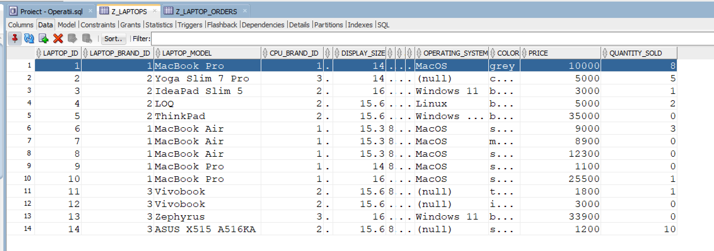

* Dupa inserare

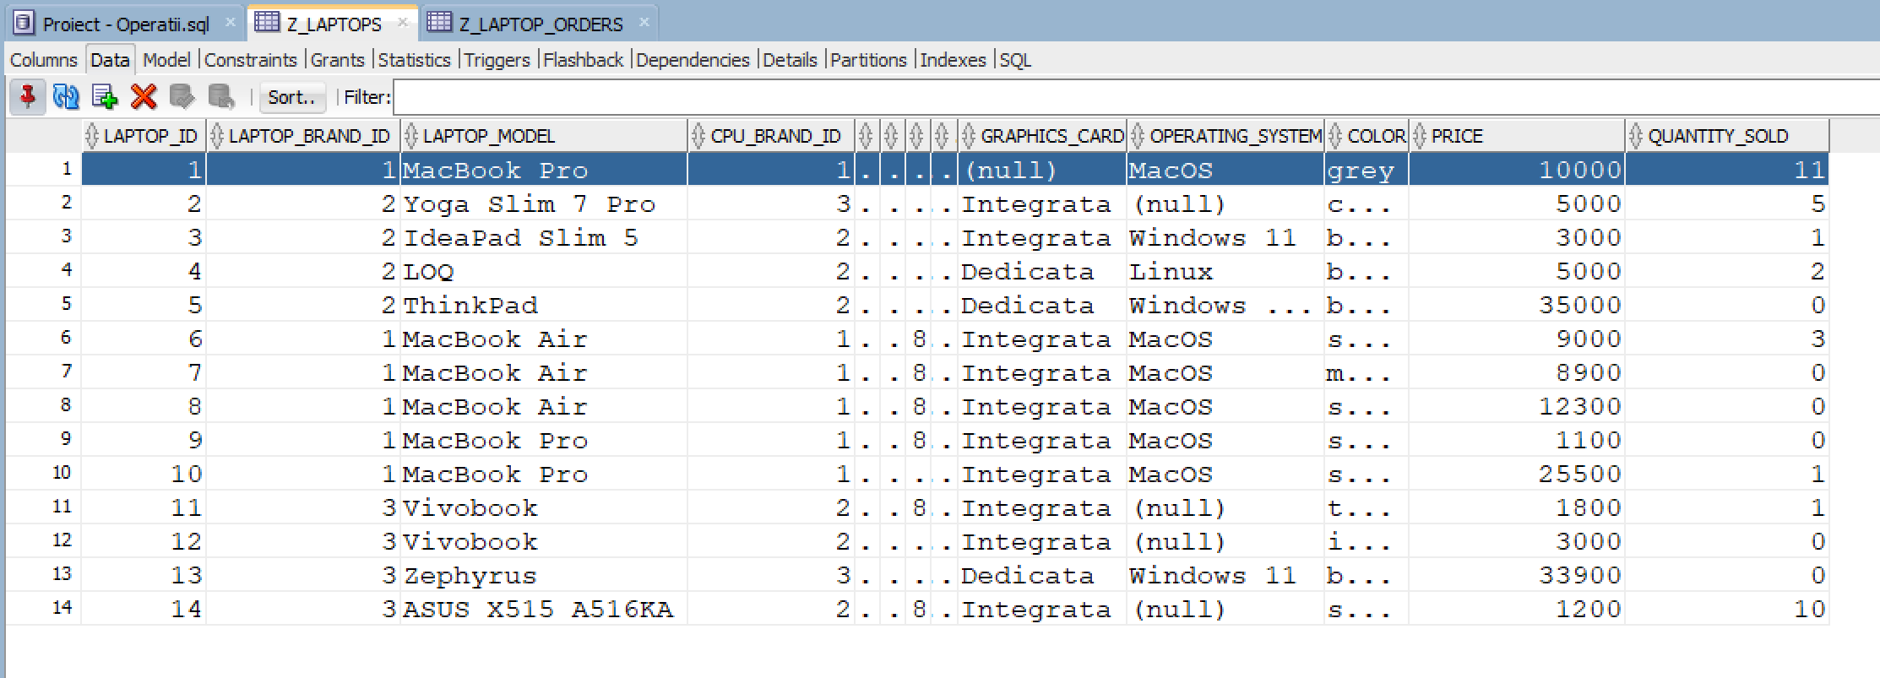

**4)**

-- Trigger: Atunci cand inserez in z_order_lines, pretul sa fie calculat automat, fiind egal cu pretul laptopului

--          * cantitatea.

/

CREATE OR REPLACE TRIGGER trg_calculate_price

BEFORE INSERT ON z_order_lines

FOR EACH ROW

DECLARE

    laptop_price z_laptops.price%TYPE;

BEGIN

    SELECT price

    INTO laptop_price

    FROM z_laptops

    WHERE laptop_id = :NEW.laptop_id;

    :NEW.price := :NEW.quantity * laptop_price;

END;

/

-- Comanda declansatoare

INSERT INTO z_order_lines (laptop_order_id, laptop_id, quantity, price)

VALUES (1, 4, 2, 1); -- aici pretul ar trebui sa se calculeze automat si sa fie 2 * 5000 = 10000 lei

* Inaite de inserare

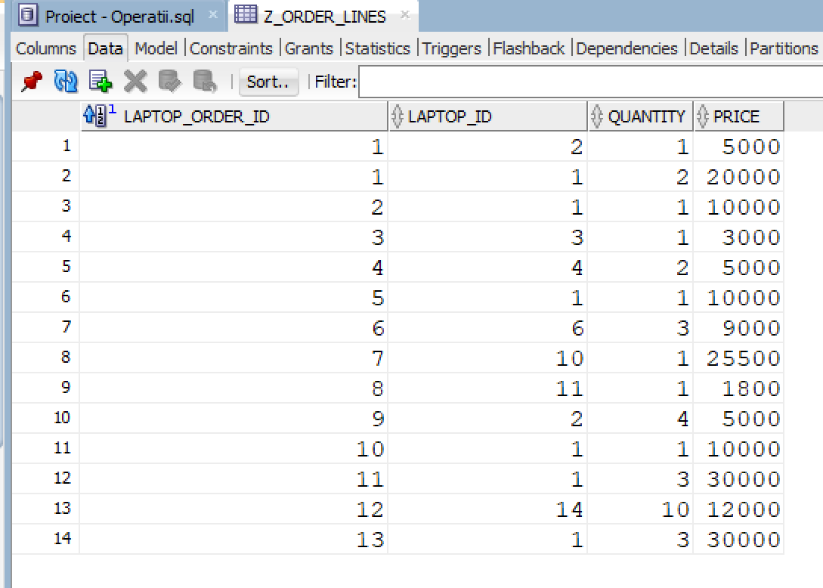

* Dupa inserare

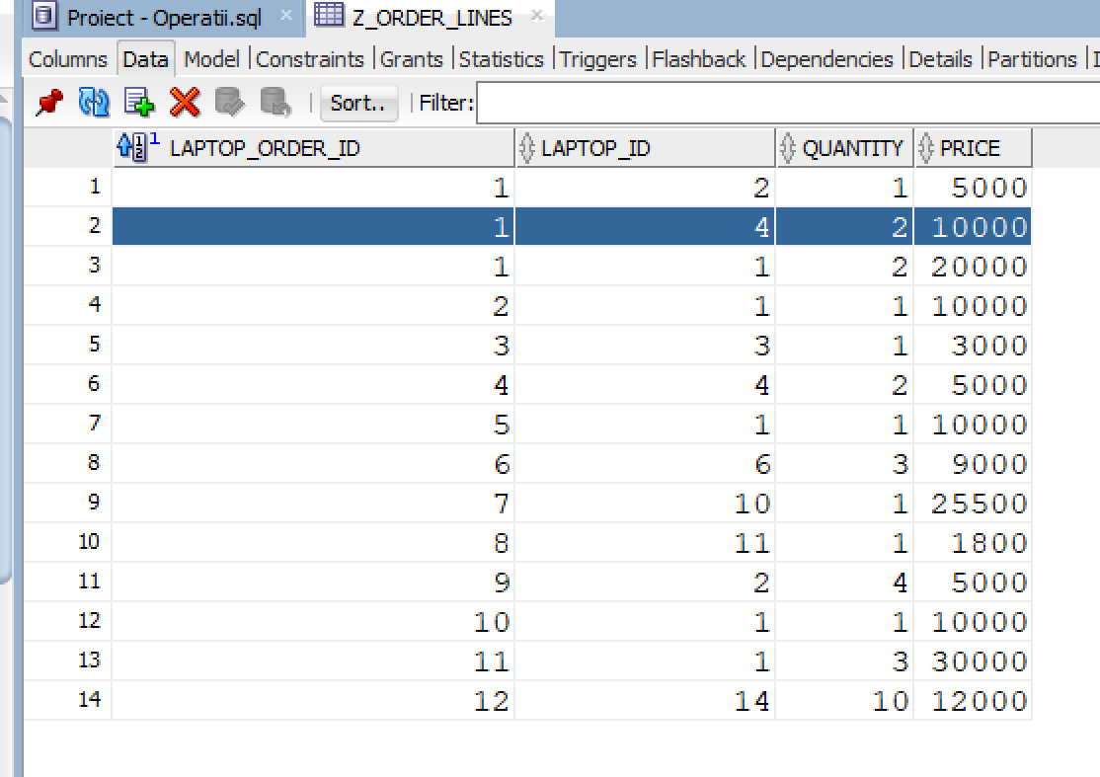

**5)**

-- Trigger: daca schimb idul unei metode de livrare din tabela z_shipping_methods, se schimba idul metodei de

--          livrare si in z_laptop_orders

/

CREATE OR REPLACE TRIGGER trg_change_shipping_method_name_everywhere

AFTER UPDATE OF shipping_method_id ON z_shipping_methods

FOR EACH ROW

DECLARE

BEGIN

    UPDATE z_laptop_orders

    SET shipping_method_id = :NEW.shipping_method_id

    WHERE shipping_method_id = :OLD.shipping_method_id;

END;

/

-- Comanda declansatoare

UPDATE z_shipping_methods

SET shipping_method_id = 9

WHERE shipping_method_id = 1;

* Inainte de executia comenzii declansatoare

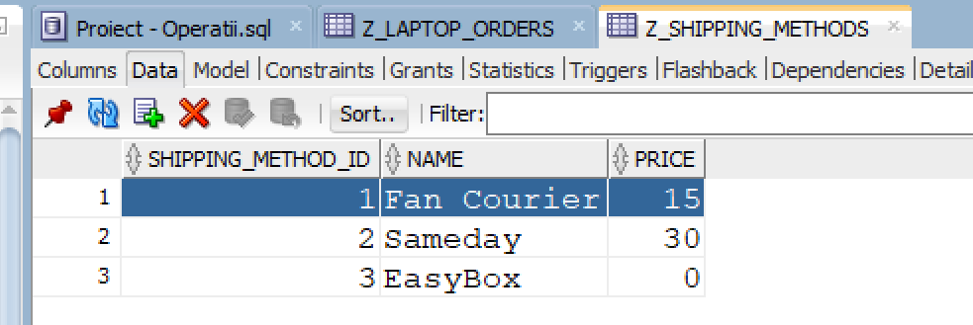

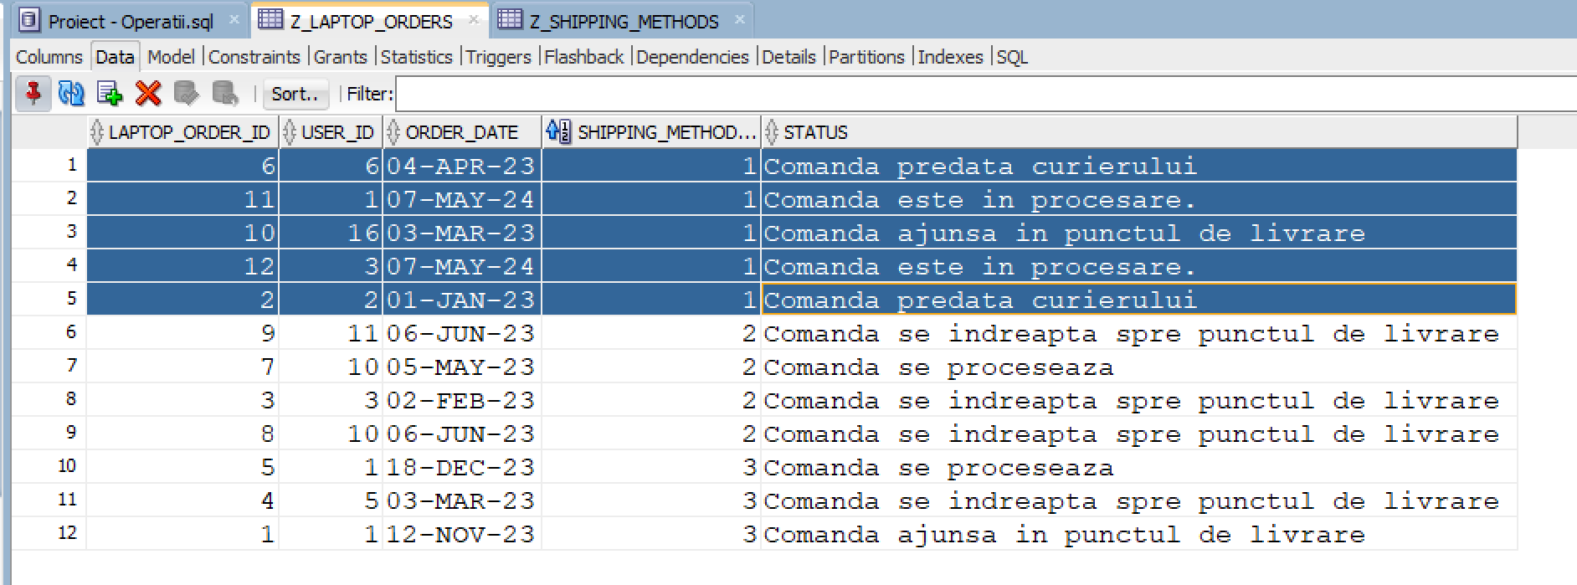

* Dupa executia comenzii declansatoare

